Spis treści:

1. Wstęp

1.1. Cel i zakres pracy

2. Symulacja i percepcja zjawiska pogłosu

2.1. Główne metody realizacji

2.1.1. Rozwiązania elektromechaniczne

2.1.2. Pogłos splotowy

2.1.3. Rozwiązanie oparte o filtry wszechprzepustowe i grzebieniowe

2.1.4. Feedback Delay Network

2.1.5. Cyfrowe symulacje pogłosu

2.2. Sposoby implementacji elementów pogłosu

2.3. Zjawiska psychoakustyczne przy percypowaniu pogłosu

3. Implementacja i właściwości istniejących rozwiązań

3.1. Opis wybranych parametrów statystycznych do analizy sygnałów

3.2. Testy wybranych sposobów realizacji elementów pogłosu

3.2.1. Implementowane warianty pogłosu

3.2.2. Wyniki porównań wersji pogłosów oraz interpretacja wyników

4. Propozycja i implementacja metody hybrydowej

4.1. Koncepcja realizacji

4.2. Architektura aplikacji

4.3. Połączenie testowanych rozwiązań w docelowy pogłos

4.3.1. Linie opóźniające

4.3.2. Sposób uzyskania linii opóźniających ze sprzężeniem

4.3.3. Tłumienie odbić

4.3.4. Filtracja linii opóźniających

4.3.5. Uprzestrzennienie pogłosu

4.3.6. Późny ogon pogłosowy

4.4. Część funkcjonalna aplikacji

4.4.1. Przygotowanie wtyczki do działania

4.4.2. Interfejs użytkownika aplikacji

5. Podsumowanie i wnioski

Bibliografia

**1. Wstęp**

Zjawisko pogłosu akustycznego towarzyszy człowiekowi w niemal każdym momencie życia. Pełni kluczową rolę w odczuwaniu przestrzeni akustycznej oraz lokalizacji źródła dźwięku w pomieszczeniu. Bardzo często pogłos towarzyszący dźwiękowi bezpośredniemu wiąże się z jego atrakcyjnością dla człowieka – zarówno naturalny pogłos pomieszczenia (np. w sali koncertowej), jak i przy odsłuchu we własnych warunkach odsłuchowych (nagranie z naturalnym, zarejestrowanym pogłosem lub pogłosem sztucznym dodanym na etapie miksu utworu).

Badania dotyczące pogłosu (realizacja lub ocena jego jakości) prowadzone pod koniec XX wieku często wiązały się z koniecznością wykorzystania do tego celu akustycznego pola swobodnego lub dyfuzyjnego oraz stosunkowo skomplikowanego toru audio [2]. Współczesne możliwości znacznie to ułatwiają. Ułatwienia te to przede wszystkim możliwość odwzorowania większości zjawisk w domenie cyfrowej, jak również większe możliwości obliczeniowe. Korzystając z narzędzi cyfrowych, w przypadku potrzeby dokonania niewielkiej zmiany w parametrach pogłosu, wystarczy niewielka modyfikacja kodu oraz odczekanie niewielkiej ilości czasu w celu otrzymania nowej symulacji pogłosu. Co więcej, większe możliwości obliczeniowe pozwalają realizować większą liczbę testów w tym samym czasie, a co za tym idzie istnieje możliwość przetestowania większej liczby rozwiązań.

W związku z powyższym otwierają się szersze możliwości eksperymentowania – w niniejszej pracy możliwość ta zostaje wykorzystana do stworzenia cyfrowej symulacji pogłosu. Implementacja jest poprzedzona obiektywną oceną jakości brzmienia poszczególnych jego elementów.

**1.1. Cel i zakres pracy**

Celem pracy jest projekt i implementacja cyfrowej symulacji zjawiska pogłosu w formacie VST poprzedzona oceną elementów składowych pogłosu przy użyciu zaproponowanych w ramach pracy parametrów.

Praca obejmuje przegląd głównych idei realizacji sztucznego pogłosu oraz percepcyjnych zjawisk przestrzennych, testy wybranych rozwiązań realizacji poszczególnych elementów pogłosu i ich ocena na podstawie zaproponowanych parametrów w sposób obiektywny, jak również implementacja docelowej aplikacji w formacie VST. Docelowa aplikacja będzie pogłosem w postaci efektu, w odróżnieniu do symulacji rzeczywistego zjawiska pogłosu akustycznego. Implementacja będzie hybrydą łączącą elementy istniejących rozwiązań na podstawie ich oceny zaproponowanymi przez autora parametrami. Praca omawia również szczegóły koncepcji realizacji docelowego pogłosu oraz algorytm prowadzący do uzyskania finalnego efektu.

**2.** **Symulacja i percepcja zjawiska pogłosu**

Pogłos akustyczny składa się z opóźnionych i osłabionych kopii dźwięku bezpośredniego. Zawartość częstotliwościowa każdego z odbić zależy od kierunkowości źródła oraz pochłaniania odbijających powierzchni [9]. Zjawisko to występuje naturalnie w większości środowisk i ma mocniejszy efekt przy powierzchniach odbijających.

Pogłos to czas, po którym poziom natężenia dźwięku spadnie o 60 dB od wyłączenia źródła dźwięku [10]. Fale akustyczne odbijają się od elementów wnętrza pomieszczenia z coraz to większą stratą energii [8]. Fale emitowane ze źródła dźwięku zwane są dźwiękiem bezpośrednim, odbite od elementów pomieszczenia tworzą fale wtórne, które nakładają się na fale dźwięku bezpośredniego. Po każdym odbiciu dźwięku bezpośredniego następują odbicia wtórne – dzięki temu podczas emisji wzrasta energia akustyczna dźwięku odbitego. Po wyłączeniu źródła następuje faza zaniku dźwięku odbitego, wskutek zmniejszania się ciśnienia akustycznego [13]. Dwa najważniejsze czynniki wpływające na pogłos to całkowita objętość wnętrza oraz łączne pochłanianie przez wszystkie elementy wnętrza. Pomiary praktyczne Sabine’a doprowadziły do powstania wzoru opisującego czas pogłosu w pomieszczeniu [8]:

T = 0,164 \* V/A

V – objętość pomieszczenia,

A – średni współczynnik pochłaniania wszystkich materiałów w pomieszczeniu,

T – czas pogłosu

Objętość pomieszczenia i średni współczynnik pochłaniania nie są od siebie zależne. Zwiększenie więc objętości, podobnie jak zmniejszenie średniego współczynnika pochłaniania zwykle skutkuje zwiększeniem czasu pogłosu [8]. Skorygowany wzór nazywany jest wzorem Eyringa i przyjmuje następującą postać [10]:

T = –0,0713\* V/(P\*log(1–alfa))

alfa – współczynnik pochłaniania

Pogłos może być także wytworzony w sposób sztuczny na wiele sposobów [28].

**2.1. Główne metody realizacji**

**2.1.1. Rozwiązania elektromechaniczne**

W klasycznym podejściu do realizacji pogłosu wykorzystywano komorę pogłosową – pomieszczenie zaprojektowane specjalnie po to, aby uzyskać w nim jak najdłuższy czas pogłosu. W pomieszczeniu tym, długi czas pogłosu uzyskuje się dzięki odpowiednio dużej objętości, silnie odbijających, nierównoległych ścianach oraz zastosowaniu dodatkowych, silnie odbijających powierzchni. Realizując nagranie w takim pomieszczeniu uzyskuje się sygnał wzbogacony o jego naturalny pogłos. Można uzyskać wiele wersji sygnału w zależności od pozycji mikrofonu w pomieszczeniu oraz pozycji źródła.

Jednym z najwcześniejszych rozwiązań pozwalających na zastosowanie pogłosu w nagraniach był pogłos płytowy. Jego konstrukcja opierała się na prostokątnej, stalowej, obramowanej płycie z przymocowanym przetwornikiem elektromechanicznym. Przetwornik rejestrował sygnał dźwiękowy, którego drgania były przenoszone na płytę. Następnie drgania płyty były odbierane przez przetwornik elektroakustyczny, tym sposobem był uzyskiwany sygnał z pogłosem powstałym dzięki drganiu płyty. Odpowiedź impulsowa takiego układu różni się od odpowiedzi impulsowej pomieszczenia – występuje brak wyraźnych odbić, a jako całość jest bardziej gładka i bardziej przypominająca szum [9].

Podobnym rozwiązaniem jest pogłos sprężynowy, w którym przetwornik elektromechaniczny wprawia w drgania sprężynę. Na drugim końcu sprężyny znajduje się przetwornik elektroakustyczny odbierający sygnał z dodanym pogłosem powstałym dzięki drganiu sprężyny. W odróżnieniu do pogłosu płytowego, sprężyna jest w stanie wykonywać drgania zarówno podłużne, jak i poprzeczne. Złożenie tych dwóch rodzajów drgań prowadzi do charakterystycznego brzmienia łączącego w sobie cechy brzmienia rzeczywistego pomieszczenia z pogłosem płytowym [9].

**2.1.2. Pogłos splotowy**

Najważniejszym pojęciem w akustyce pomieszczeń jest odpowiedź impulsowa pomieszczenia. Opisuje ona akustykę pomieszczenia i jest realizowana jako rejestracja nieruchomego źródła dźwięku w jednym punkcie. Jeśli odpowiedź impulsowa pomieszczenia jest znana, najbardziej wierny pogłos sygnał pogłosowy można uzyskać wykonując operację splotu sygnału z odpowiedzią impulsową. Operację taką można wykonać traktując każdą próbkę odpowiedzi impulsowej jako współczynnik filtru FIR, a następnie dokonując nim filtracji sygnału wejściowego [9]. Definicja splotu przedstawia się jako zależność [29]:



gdzie:

f, g – sygnały poddawane operacji splotu

Ze względu na małą wydajność obliczeniową operacji splotu w dziedzinie czasu, stosuje się podejście wykorzystujące tożsamość operacji splotu w dziedzinie czasu z operacją mnożenia w dziedzinie częstotliwości. Wykonywanie obliczeń w dziedzinie częstotliwości jest znacznie bardziej wydajne obliczeniowo. Często jest to jedyne możliwe rozwiązanie w przypadku konieczności działania algorytmu w czasie rzeczywistym [9].

**2.1.3. Rozwiązanie oparte o filtry wszechprzepustowe i grzebieniowe**

Jednymi z najważniejszych, pionierskich prac dotyczących realizacji sztucznego pogłosu są prace M. Schroeder'a z lat 60 XX wieku [3][4]. Zaproponował on podejście wykorzystujące filtry wszechprzepustowe i grzebieniowe jako narzędzie umożliwiające symulację pogłosu. Filtr wszechprzepustowy przedstawia się jako zależność [9]:



gdzie m oznacza długość opóźnienia w próbkach.

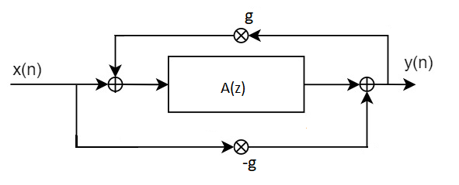

Rys. 2.2. Struktura filtru wszechprzepustowego [9].

W schemacie filtru wszechprzepustowego przedstawionego na Rys. 2.2., współczynnik g oznacza wzmocnienie, a A(z) linię opóźniającą. Zastosowanie szeregu takich filtrów pozwala na uzyskanie odpowiedzi impulsowej o płaskiej charakterystyce [30]. Podejście oparte o filtry wszechprzepustowe krótkim czasie stało się standardem w niemal wszystkich stosowanych algorytmach sztucznego pogłosu [9].

**2.1.4. Feedback Delay Network**

W 1982 roku J. Stautner i M. Puckette jako strukturę realizującą pogłos zaproponowali sieć linii opóźniających połączonych w pętli sprzężenia zwrotnego [5]. W późniejszym czasie struktura taka została nazwana siecią Feedback Delay Network. Pierwotnie zaproponowana sieć miała postać [9]:



Linia opóźniająca m w filtrze wszechprzepustowym została zastąpiona szeregiem linii o różnych długościach, a parametr g oznaczający wzmocnienie – macierzą sprzężenia zwrotnego daną jako:

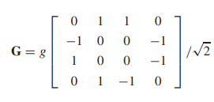

Dzięki zastosowaniu sieci Feedback Delay Network uzyskać można wysoką gęstość późnego ogona pogłosowego [9]. Zależy ona jednak od liczby linii opóźniających i wzajemnych relacji długości linii opóźniających. Według teorii, największą gęstość późnego ogona pogłosowego można uzyskać, kiedy stosunki długość linii opóźniających są liczbami pierwszymi [1][4][5].

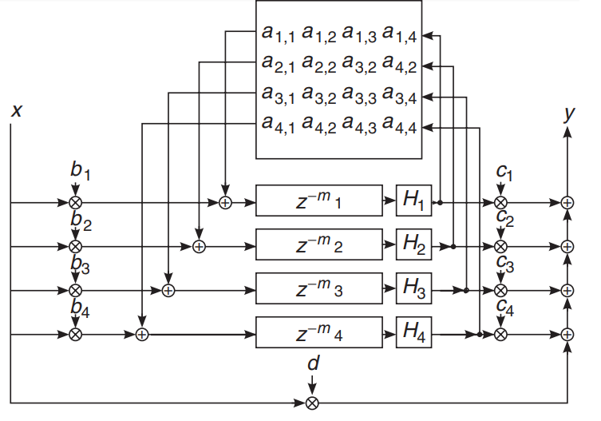

Rys. 2.3. Schemat podstawowej sieci pogłosowej Feedback Delay Network [9].

Badania nad rozwojem sieci FDN zostały rozwinięte w pracy Jota [1].

**2.1.5. Cyfrowe symulacje pogłosu**

Od wczesnych lat rozwoju prac nad realizacją sztucznego pogłosu, najbardziej popularne jest rozgraniczenie go na dwie części: wczesne odbicia (pierwsze z nich to około 80 ms od dźwięku bezpośredniego, zależy to jednak od wielkości pomieszczenia) oraz późny pogłos (pozostała część pogłosu) [1][2][9] (Rys 2.1.). Wczesne odbicia to część pogłosu złożona z dyskretnych odbić imitujących wczesne odbicia od ścian lub innych elementów w pomieszczeniu. O rozpoznaniu kierunku, z którego dochodzi dźwięk decyduje pierwsza fala dźwiękowa. Odbicia dźwięku przychodzące w ciągu pierwszych 30 ms od pierwszej fali wpływają słabo na odczucie kierunku [11]. Czas opóźnienia w stosunku do dźwięku bezpośredniego oraz stosunki amplitud wczesnych odbić zależą w głównej mierze od kształtu pomieszczenia i pozycji źródła względem odbiornika. Odbicia te odgrywają główną rolę w subiektywnym odczuciu przestrzenności dźwięku, człowiek kojarzy percepcyjnie właściwości sygnału z warunki akustycznymi, jakie panowałyby w rzeczywistych warunkach. Pomagają więc w lokalizacji źródła dźwięku przez odbiorcę. Późny pogłos, w odróżnieniu od wczesnych odbić jest niezależny od położenia źródła dźwięku i odbiornika – jest silnie zależny od geometrii pomieszczenia oraz właściwości pochłaniających i rozpraszających materiałów elementów w nim się znajdujących. W celu zaprojektowania algorytmu sztucznego pogłosu Jot [1] proponuje procedurę przyjęcia odpowiednich parametrów, aby uzyskać wynikowy sygnał, a następnie rozważyć zjawiska binauralne oraz inne rozwiązania w celu nadania pogłosowi realizmu.

Na podstawie badań wykazano, że pogłos oparty na sieci linii opóźniających nie jest subiektywnie rozróżnialny z pogłosem z rzeczywistych pomieszczeń. Badania wskazały, iż zjawisko zachodzi dla nie tylko sygnałów takich jak mowa czy muzyka, ale także dla bardzo krótkich odcinków szerokopasmowego szumu Gaussa [?].

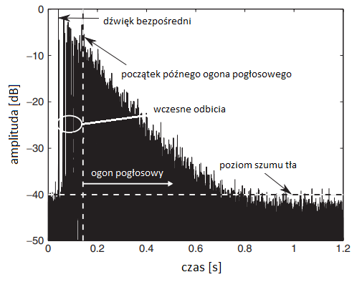

Rys. 2.1. Schematyczne przedstawienie odpowiedzi impulsowej z wyszczególnieniem dźwięku bezpośredniego, wczesnych odbić oraz późnego ogona pogłosowego [9].

**2.2. Sposoby implementacji elementów pogłosu**

A). Wzmocnienia linii opóźniających i poszczególnych odbić

Barron [2] zwrócił uwagę, że czas pogłosu nie jest jedynym wyznacznikiem jakości dźwięku w pomieszczeniu. Przeprowadził badania mające na celu zrozumienie jak ważny przy modelowaniu sztucznego pogłosu jest wpływ pierwszych odbić. Badania te polegały na analizie subiektywnych wrażeń osób badanych, którym przedstawiane były próbki dźwiękowe zawierające pogłos o różnych parametrach. Został zbadany między innymi wpływ pierwszych odbić bocznych na subiektywne zjawisko „wrażenia przestrzenności pogłosu. To zaobserwowane zjawisko miało wynikać z właściwości wczesnych odbić bocznych w pomieszczeniu (10 – 80 ms). Na podstawie jego badań został także wysunięty wniosek, iż wrażenie przestrzenności jest tym większe, im stosunek docierających do odbiorcy bocznych do pozostałych. Ze względu na najwyższy poziom dźwięku, odbicia te są najbardziej znaczące w percypowaniu pogłosu. Zjawisko „wrażenia przestrzenności” odczuwane przez osoby badane pojawiało się dla symulacji odbić bocznych w zakresie powyżej „poszerzenia się” źródła dźwięku. Przy zwiększeniu poziomu dźwięku odbicia bocznego wrażenie przestrzenności zwiększało się. W badaniach został przebadany także wpływ odbicia od sufitu na wrażenie przestrzenności – wpływ odbicia of sufitu ma negatywny (niewielki) wpływ na „wrażenie przestrzenności”.

Według Jota [1], jeśli poszczególne linie opóźniające mają niejednakowy czas zaniku, skutkuje to wyraźnie słyszalnymi składowymi i ujawnia obecność tych linii. W celu upewnienia się, że sytuacja taka nie będzie miała miejsca, należy upewnić się, że wszystkie linie mają jednakowy czas zaniknięcia dźwięku. Również [3] zwraca uwagę, iż jedną z fundamentalnych zasad przy tworzeniu sztucznego pogłosu jest zadbanie o to, aby amplituda wszystkich składowych zanikała jednakowo prawie jednakowo szybko. Ma to na celu zapewnienie jednakowego opadania różnych składowych częstotliwościowych zanikającego dźwięku.

B). Czasy opóźnienia linii opóźniających

Dobór czasów opóźnienia linii opóźniających nie jest kluczowy, pod warunkiem, że liczby je reprezentujące nie są przez siebie podzielne [1]. Dobór nieskorelowanych wartości jest niezbędny, aby uniknąć zjawiska echa trzepoczącego i uzyskać płaską charakterystykę częstotliwościową [5]. Aby uniknąć zmniejszenia gęstości odbić oraz superpozycji, pożądane jest użycie liczb nieproporcjonalnych do siebie [4].

Krótkie czasy opóźnienia skutkują większym ubarwieniem dźwięku – sytuacja taka ma miejsce w małych pomieszczeniach. Zjawisko takie byłoby nienaturalne w pomieszczeniach o wysokim czasie pogłosu. Według autorów [5] zawartość ubarwień w złożonej sieci nie jest łatwa do oceny, kontrola zawartości tych ubarwień wymaga używania metody prób i błędów. Prawdopodobnie zjawisko to występuje w mniejszym stopniu dla sieci zawierających choć niewielką ilość długich linii opóźniających, jednak wtedy trudniej kontrolować gęstość pogłosu [5]. Zjawisko to ma wytłumaczenie w interferencji między dźwiękiem bezpośrednim, a opóźnionym o niewielkie wartości, co skutkuje pojawieniem się filtru grzebieniowego. Wskazuje na fakt, iż zjawisko ma miejsce dla opóźnień około 10–50ms, a szczególnie w okolicach 20ms [2].

C). Filtracja linii opóźniających

Schroeder zaproponował [4] powiązanie wartości tłumienia linii opóźniających z ich zawartością częstotliwościową. Miało to na celu odwzorowanie faktu dłuższego czasu pogłosu dla niskich częstotliwości. Dodatkowo, liczba powtórzeń dźwięku przy powstaniu filtru grzebieniowego powstałego przy zsumowaniu dźwięku bezpośredniego z jego kopią przesuniętą o 40ms to 25. Sytuacja ta powoduje znaczne zagęszczenie ilości odbić w jednostce czasu.

J. Stautner i M. Puckette zaproponowali, aby stosować filtr dolnoprzepustowy na wyjściu każdej linii opóźniającej w celu imitacji tłumienia dźwięku przez powietrze. W ich podejściu częstotliwości odcięcia filtrów zależą od czasu opóźnienia konkretnej linii [5].

Aby pogłos brzmiał naturalnie, pożądane jest, aby charakterystyka częstotliwościowa była płaska, lecz nie zbyt płaska [8].

Na trudność obiektywnej oceny jakości pogłosu wskazują [5]. Autorzy zauważyli, że dobór parametrów filtrów stosowanych na pierwszych odbiciach mocno wpływa na jakość pogłosu, natomiast trudno znaleźć ilościowy parametr pozwalający na obiektywną, liczbową ich ocenę. Według publikacji, przypuszczalnie może zostać odkryta pewna metoda statystyczna wyboru właściwości wczesnych odbić, z uwzględnieniem ograniczeń percepcyjnych.

~~"Perhaps a statistical method of choosing the early reflection properties, combined with some perceptually meaningful constraints, can be found."~~~~– [5].~~

Istnieją następujące subiektywne sposoby na identyfikację niewystarczającej gęstości widmowej późnego pogłosu [1]:

* odpowiedź na sygnał impulsowy sygnał zawierać będzie “dzwonienie” poszczególnych składowych,
* odpowiedź na quasi–stacjonarny sygnał będzie zawierała nadmierny poziom niektórych częstotliwości (na przykład na niektórych nutach przy grze na instrumencie).

W celu wyłączenia czynnika subiektywnego z oceny pogłosu, w rozdziale 3 znajduje się zaproponowany w ramach pracy sposób oceny jakości w zależności od rodzaju filtracji.

D). Późny ogon pogłosowy

**2.3. Zjawiska psychoakustyczne przy percypowaniu pogłosu**

Mechanizmy słyszenia przestrzennego pozwalają na odczucie kierunku, z którego dobiega dźwięk, a także w pewnej mierze odległości od źródła dźwięku [11].

Teoria oparta na podstawie wyników subiektywnych badań słuchowych głosi, iż w sytuacji, w której do uszu słuchacza dochodzi ten sam sygnał, słuchacz lokalizuje sygnał jako będący z przodu. W przypadku słyszenia sygnału przez słuchawki słuchacz odczuwa dźwięk w środku głowy [11].

Dwie najważniejsze wielkości opisujące słyszenie przestrzenne oraz możliwość lokalizacji źródła dźwięku przez człowieka to [11]:

* ITD. (*Interaural Time Difference*) oraz ILD (*Interaural Level Difference).* Zjawisko ILD polega na różnicy w natężeniach dźwięku docierającego do obu uszu słuchacza w momencie, gdy źródło dźwięku nie znajduje się dokładnie naprzeciw słuchacza. Zjawisko jest związane z faktem istnienia cienia akustycznego generowanego przez głowę odbiorcy (cień akustyczny zaczyna występować dla częstotliwości, przy których połowa długości fali staje się mniejsza od rozmiarów głowy). Dzięki temu, na podstawie przeszłych doświadczeń słuchacz jest w stanie z dużą rozdzielczością stwierdzić, z jakiego kierunku w płaszczyźnie horyzontalnej dochodzi dźwięk.
* ITD to międzyuszna różnica fazy biorąca się z różnicy czasów dotarcia sygnału do obu uszu. Na tym zjawisku oparta jest kierunkowość słyszenia niższych częstotliwości.

Zjawiska te i fakt działania ich obu dla różnych zakresów częstotliwości opisuje teoria *Duplex Theory* i została zaproponowana przez Reyleigha w 1907 roku [17].

W warunkach rzeczywistych, odbiorca dźwięku ma także do dyspozycji możliwość ruchów głową, dzięki którym w przypadku nieoczywistego kierunku dochodzenia dźwięku pozwalają na wykrycie różnic fazowych i poprawną lokalizację W przypadku odbierania sygnału sztucznego zjawisko występuje jedynie słuchając sygnału korzystając z głośników (nie występuje korzystając ze słuchawek) [11].

*Większość badań naukowych dotyczących pogłosu, zarówno teraźniejszych jak i przeszłych, jest badaniami subiektywnymi – są przeprowadzane na grupie ludzi, którzy zostają poddani testom słuchowym. Ich zadaniem jest podanie badającemu informacji np. o tym, w którym momencie dźwięk zaczął być słyszalny, lub czy słyszą różnicę między dwoma sygnałami.*

Według Beranek [6] najważniejszym wyznacznikiem jakości pogłosu jest czas pierwszego odbicia w stosunku do dźwięku bezpośredniego i jest to nawet ważniejsze, czas pogłosu w pomieszczeniu, a optymalna wartość tego parametru to czas poniżej 20ms.

Zostało także stwierdzone, że stopień wrażenia przestrzenności jest związany ze stopniem niekoherencji sygnałów z obu kanałów [7].

Efekt związany z lokalizacją dźwięku przez czas pierwszych odbić nie występuje, jeżeli odstęp czasowy między pierwszą falą, a pierwszym odbiciem jest krótszy niż 1 ms, w takim przypadku źródło dźwięku jest lokalizowane w położeniu pomiędzy kierunkami obu tych dźwięków [?].

W zależności od rodzaju sygnału mogą zachodzić różne zjawiska percepcyjne takie jak: dwuuszne odmaskowanie, dwuuszne dudnienia, efekt pierwszeństwa i inne [11].

**3. Ocena jakości symulacji pogłosu**

Obiektywna ocena jakości pogłosów wymaga odpowiedniego doboru parametrów statystycznych i ich zastosowania w celu uzyskania wartości liczbowych będących podstawą do uzasadnienia oceny danego wariantu na tle innego. Posłużą do tego zdefiniowane na potrzeby pracy parametry (w podrozdziale 3.2) – będą one wyznacznikiem jakości pogłosów. Do zdefiniowania tych parametrów zostaną wykorzystane istniejące, znane parametry statystyczne stosowane do analizy widmowej i czasowej sygnału oraz do oceny podobieństwa sygnałów. Parametry te opisane są w podrozdziale 3.1. W podrozdziale 3.2 opisane są także warianty pogłosów zaimplementowanych przez autora. Przedstawione są również wartości niektórych parametrów statystycznych – w formie graficznej w dziedzinie częstotliwości lub czasu, jak również wartości liczbowe stworzonych na potrzeby pracy parametrów (tabele). Testy te przeprowadzone będą dla trzech sygnałów: mowa ludzka, sygnał MLS oraz nagranie instrumentu – gitary klasycznej w warunkach bezechowych. Następnie dokonana zostanie interpretacja wyników oraz wysunięte wnioski mające wpływ na opisaną w rozdziale 4 implementację docelowego pogłosu.

**3.1. Opis wybranych parametrów statystycznych do analizy sygnałów**

Opisane w rozdziale 2 sposoby implementacji poszczególnych elementów pogłosu zawierają wskazówki dotyczące pożądanej zawartości widmowej i czasowej pogłosu oraz cech sygnału wpływających na wrażenie przestrzenności. W celu oceny jakości pogłosu przedstawia się stosowane parametry statystyczne mogące być w tym pomocne.

A). Widmowa gęstość mocy – określa, jak moc sygnału jest rozprowadzona w dziedzinie częstotliwości. W przypadku sygnałów cyfrowych moc definiuje się abstrakcyjnie jako kwadrat wartości sygnału. Ogólnie, średnia wartość mocy zdefiniowana jest jako [19]:



Jeśli sygnał może być potraktowany jako sygnał stacjonarny, to widmowa gęstość mocy jest transformatą Fouriera



funkcji autokorelacji tego sygnału, co w rezultacie daje [20]:



Moc sygnału dla danego pasma częstotliwości można wyliczyć wykonując całkowanie widmowej gęstości mocy po dodatnich i ujemnych częstotliwościach [20]:

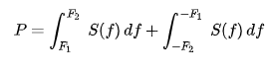

gdzie:  
P – moc sygnału,  
[F1, F2] – przedział częstotliwości   
S(f) – widmowa gęstość mocy sygnału

Definicja widmowej gęstości mocy może być przełożona do dziedziny dyskretnej, wtedy wzór przyjmuje formę [19]:

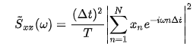

gdzie:  
Sxx(ω)–widmowa gęstość mocy,  
T = NΔt,  
n – kolejna próbka sygnału,  
N – liczba próbek sygnału,   
t – czas.

B). Płaskość widmowa – parametr określający, jak bardzo sygnał zbliżony jest do sygnału szumowego, w opozycji do sygnału tonalnego. Wysoka wartość płaskości widmowej (bliska 1.0 dla szumu białego) oznacza, że widmo ma podobną moc we wszystkich pasmach częstotliwości. Płaskość widmowa jest zdefiniowana jako stosunek średniej geometrycznej widma mocy sygnału do średniej arytmetycznej widma mocy sygnału [21]:

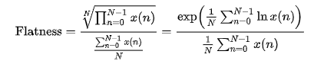

Wielkość ta często jest przedstawiana w decybelach, gdzie wartość szczytową parametru przyjmuje się jako 0 dB [21].

C). Koherencja sygnałów:

,

gdzie Gxy(f) jest wzajemną gęstością widmową [22] między sygnałami x i y, a Gxx(f) i Gyy(f) są gęstościami widmowymi sygnałów samych z sobą. Wielkość ta opisuje relację pomiędzy dwoma sygnałami … [24].

**3.2. Testy stosowanych rozwiązań implementacji pogłosu**

**3.2.1. Implementowane warianty pogłosów**

Warianty pogłosów zaimplementowane przez autora:

A). W celu zbadania wpływu doboru czasów opóźnienia na brzmienie pogłosu, dokonano symulacji zjawisk następujących pogłosów:

* pogłos złożony z linii opóźniających o czasach opóźnienia jako liczby losowe,
* pogłos złożony z linii opóźniających o czasach opóźnienia jako liczby wzajemnie pierwsze (w nawiązaniu do [1][4][5]),
* pogłos złożony z linii opóźniających o czasach opóźnienia zawierających się w zakresie 1:1.5 (w nawiązaniu do [4]).

B). Filtracja linii opóźniających:

* filtracja dolnoprzepustowa każdej linii opóźniającej w jednakowy sposób,
* filtracja dolnoprzepustowa o częstotliwości odcięcia tym niższej, im wyższa wartość opóźnienia linii opóźniającej (w nawiązaniu do [4]),
* filtracja w zakresie pochłaniania materiałów (Większość materiałów, z których składają się ściany mają największy stopień pochłaniania energii akustycznej w zakresie 500 Hz – 2 kHz) (w nawiązaniu do [5]).

C). Późny ogon pogłosowy:

* pogłos złożony z linii opóźniających ze sprzężeniem mnożony przez filtrowany szum biały,
* pogłos złożony z linii opóźniających ze sprzężeniem zagęszczony odbiciami w późnej fazie pogłosu przez dodanie tam większej liczby linii opóźniających.

W celu obiektywnego porównania zaimplementowanych wersji, na potrzeby niniejszej pracy zdefiniowano parametr będący podstawą do oceny wpływu doboru wartości czasów opóźnienia linii opóźniających, późnego pogłosu oraz sposobu filtracji na jakość pogłosu. Zdefiniowany parametr jest odpowiedzią na powtarzające się w literaturze [1][3][4] podkreślenia wpływu wysokiej gęstości oraz płaskości widma na jakość pogłosu. Zdefiniowany przez autora parametr przedstawia się jako zależność:

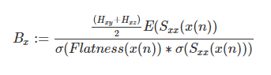 (5)

gdzie:

*Hxy*– współczynnik wyrażony liczbą z zakresu [0,1] będący stosunkiem liczby punktów, w których płaskość widma pierwszego sygnału x(n) jest większa, niż płaskość widma sygnału y(n) do liczby wszystkich punktów wektora płaskości widma.

*x* – sygnał pogłosowy zawierający linie opóźniające o czasach opóźnienia będącymi liczbami wzajemnie pierwszymi

*y* – sygnał pogłosowy zawierający linie opóźniające o czasach opóźnienia będącymi liczbami losowymi

*z* – sygnał pogłosowy zawierający linie opóźniające o czasach opóźnienia będącymi liczbami losowymi z zakresu liczb o stosunku 1:1.5

*σ –* średnie odchylenie standardowe

*E* – średnia arytmetyczna

Wzór przyjmuje formę analogiczną dla sygnałów y(n) oraz z(n).

D). Psychoakustyczne zjawiska przestrzenne

* pogłos z różnicą w poziomie pierwszych odbić bocznych – w celu potwierdzenia zaobserwowanej w tezy o większej przestrzenności przy wyższym poziomie tych odbić (w nawiązaniu do [2]),
* pogłos z zastosowaniem różnicy czasu opóźnienia między kanałami dla linii opóźniających (w nawiązaniu do [11]),
* pogłos z zastosowaniem różnicy amplitudy pomiędzy kanałami dla linii opóźniających (w nawiązaniu do [11]),
* pogłos z zastosowaniem różnicy pomiędzy filtracją linii opóźniających obu kanałów (w nawiązaniu do [7]).

Jak opisano w podrozdziale 2.2, stopień wrażenia przestrzenności związany jest ze stopniem niekoherencji sygnałów z obu kanałów. Dlatego też, pożądane jest, aby koherencja sygnałów z obu kanałów była jak najmniejsza. Równie pożądana jest jednak wysoka widmowa gęstość mocy. Przyjęto założenie, iż im bardziej wartości koherencji skupione wokół średniej tym lepiej. Podobnie, jak odchylenie od wartości średniej widmowej gęstości mocy, która pożądana jest na stałym poziomie. Założenia opisano zdefiniowanym na potrzeby pracy parametrem *przestrzenność*. Zdefiniowanie parametru jest odpowiedzią na powtarzające się w literaturze podkreślanie istotności cech sygnału wpływające na jakość pogłosu [1][3][4] oraz jego przestrzenność [2][7]. Cechy te to: wysoka gęstość widma oraz stopień niekoherencji sygnałów z obu kanałów. Zdefiniowany przez autora parametr *Pr* przedstawia się jako:

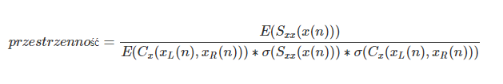

gdzie:

*σ* – średnie odchylenie standardowe  
Sxx – widmowa gęstość mocy   
Cxy – koherencja lewego i prawego kanału sygnału   
E– średnia arytmetyczna  
xL(n)–lewy kanał sygnału x(n)  
xR(n)–prawy kanał sygnału x(n)

Do wyznaczenia parametrów: koherencja, widmowa gęstość mocy oraz płaskość widma zostały wykorzystane funkcje z biblioteki *scipy* w języku Python, odpowiednio: *coherence* [25], *spectral\_flatness* [26], *welch* [27].  
//tutaj będzie opisana szczegółowo metodologia wyznaczania wartości parametrów (parametr *B* oraz *Pr*)

**3.2.2. Wyniki porównań wersji pogłosów oraz interpretacja wyników.**

Zaimplementowane wersje pogłosu porównywane są na podstawie wartości parametrów zdefiniowanych w ramach pracy. W rozdziale tym przedstawione są także wykresy płaskości widma od czasu oraz, w przypadku badania przestrzenności sygnałów, wykresy koherencji między lewym i prawym kanałem od częstotliwości. Implementacje opisanych (w podrozdziale 3.2.1) wersji pogłosu zostały zrealizowane korzystając z frameworku JUCE w języku C++ – dokładny opis implementacji znajduje się w rozdziale 4.

Wszystkie sygnały wykorzystane do badań zawierają fragment przed zakończeniem czasu trwania dźwięku bezpośredniego (widoczne jest to na wykresach ze zmienną czas na osi poziomej). Po jego zakończeniu parametry wyraźnie zaczynają się rozbiegać, tam ukazuje się ich odmienność. Podczas trwania sygnału przed wyłączeniem źródła wykresy pokrywają się, jednak niewielkie różnice między nimi istnieją, co wynika z faktu, iż podczas jego trwania sygnał posiada już w sobie sygnał pogłosowy.

Wszystkie badane sygnały w największym stopniu (z wyjątkiem badania dot. przestrzenności) różnią się parametrem płaskość widmowa. Dlatego też parametr ten ma największy wpływ na wartości parametrów zdefiniowanych w ramach pracy*.* W niniejszym podrozdziale płaskość widmowa jest także przedstawiana w formie graficznej, a także jego interpretacja jego wartości.

Wartości liczbowe wyznaczonych parametrów *B* (wzór 3.1)oraz *Pr* (wzór 3.2)będące wyznacznikami jakości pogłosu zostały znormalizowane do wartości 1 w obrębie sygnału. W ramach normalizacji wartość 1 przyjmuje wersja sygnału, która uzyskała najwyższą wartość parametru.

A). Dobór czasów opóźnienia.

Płaskość widmowa sygnału mowy w wersji pogłosu z liniami opóźniającymi o czasach opóźnienia będącymi liczbami zawierającymi się z zakresie 1:1,5, przez większość czasu trwania sygnału jest największa (Rys. 3.1). Parametr ten ma bezpośredni wpływ na wartość parametru *B* będący wyznacznikiem jakości pogłosu. Wartości parametru dla czasów linii opóźniających przedstawiono w tab. 3.1. W przypadku tym, nawet bez stosowania jednoliczbowych parametrów można stwierdzić (na podstawie samych wykresów), która wersja sygnału najbardziej odpowiada oczekiwaniom. Parametry te są natomiast szczególnie przydatne w nieoczywistych sytuacjach, przykładowo w przypadku sygnału MLS lub gitary klasycznej (Rys. 3.2, 3.3), gdzie podczas trwania sygnału największą płaskość widmową przyjmuje każda z wersji sygnału, w zależności od momentu w czasie trwania.

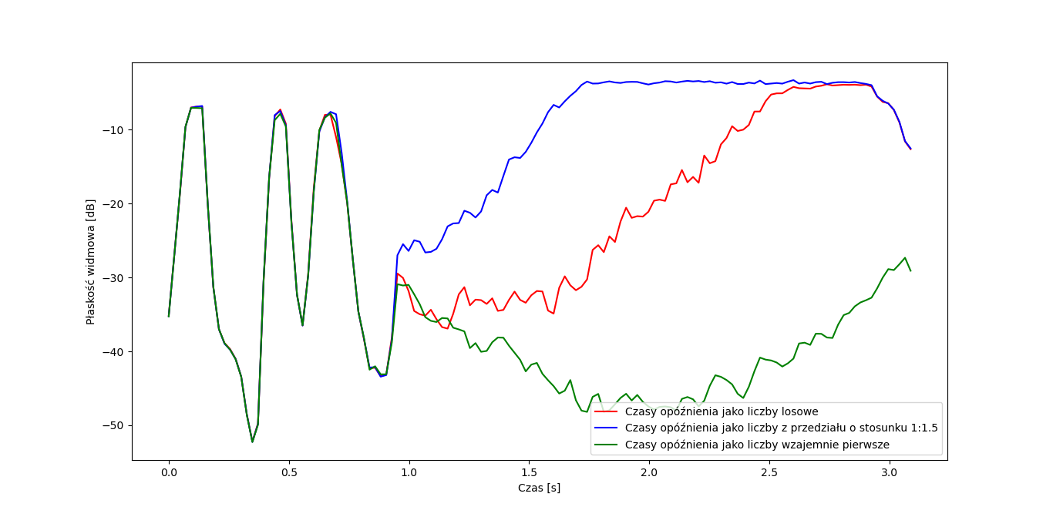Rys. 3.1. Płaskość widmowa dla różnego rodzaju generowania linii opóźniających – sygnał mowy.

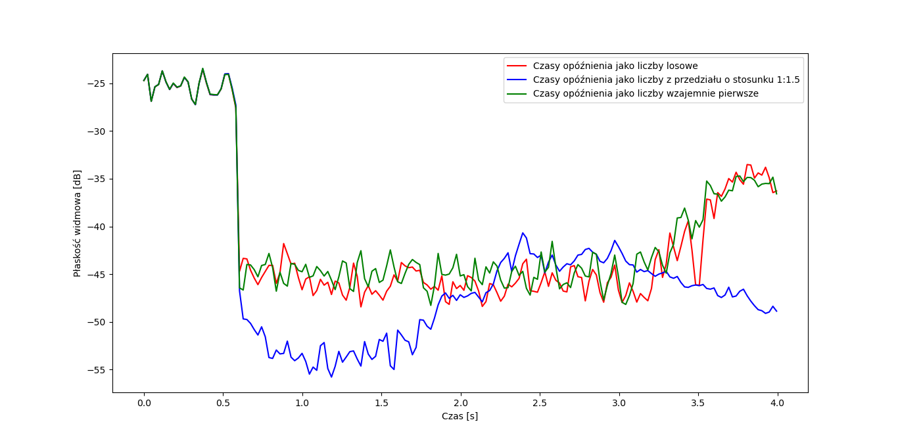Rys. 3.2. Płaskość widmowa dla różnego rodzaju generowania linii opóźniających – sygnału MLS.

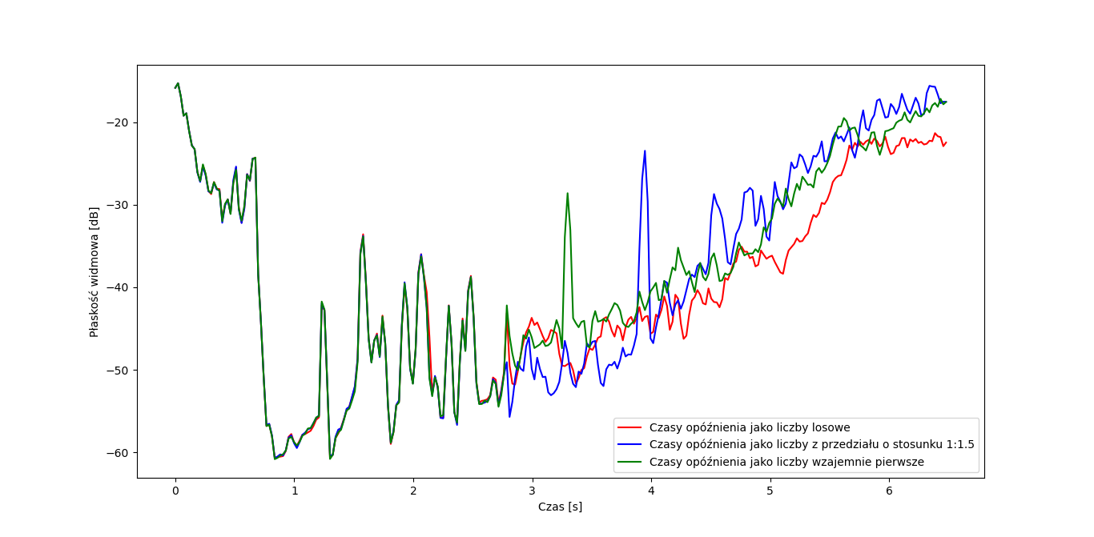Rys. 3.3. Płaskość widmowa dla różnego rodzaju generowania linii opóźniających – gitara klasyczna.

Tab. 3.1. Wartości parametru *B* dla różnego rodzaju generowania czasów linii opóźniających.

|  |  |  |  |
| --- | --- | --- | --- |
| *B* | **1. Losowe czasy opóźnienia** | **2. Czasy opóźnienia jako liczby pierwsze** | **3. Czasy opóźnienia jako liczby zawierające się w zakresie liczb w stosunku 1:1,5** |
| Sygnał mowy | 0,57 | 0,22 | 1,0 |
| MLS | 0,64 | 1,0 | 0,39 |
| Gitara klasyczna | 0,80 | 1,0 | 0,98 |

Zdefiniowany parametr *B* dla dwóch z trzech badanych sygnałów okazał się najwyższy dla wariantu pogłosu nr 2 (Tab. 3.1). Opcja nr 3 okazała się najlepszą wersją dla sygnału mowy, a nagranie gitary klasycznej osiągnęło również niemal najlepszy wynik. Wersja ta (nr 3) natomiast ograniczona jest wąskim zakresem czasów opóźnienia - w przypadku chęci użycia maksymalnego czasu opóźnienia jako przykładowo 1200 ms, najniższy czas opóźnienia wynosiłby w takim przypadku 800 ms. Ze względu na najwyższą wartość parametru dla dwóch sygnałów w wersji nr 2, oraz na to ograniczenie zdecydowano zakresu czasów opóźnienia, iż najlepszym wyborem jest opcja z czasami opóźnienia będącymi liczbami pierwszymi.

~~(liczenie średniej z ramach wariantu nie ma sensu, ponieważ normalizacja dokonana była w ramach sygnału).~~

B). Filtracja linii opóźniających:

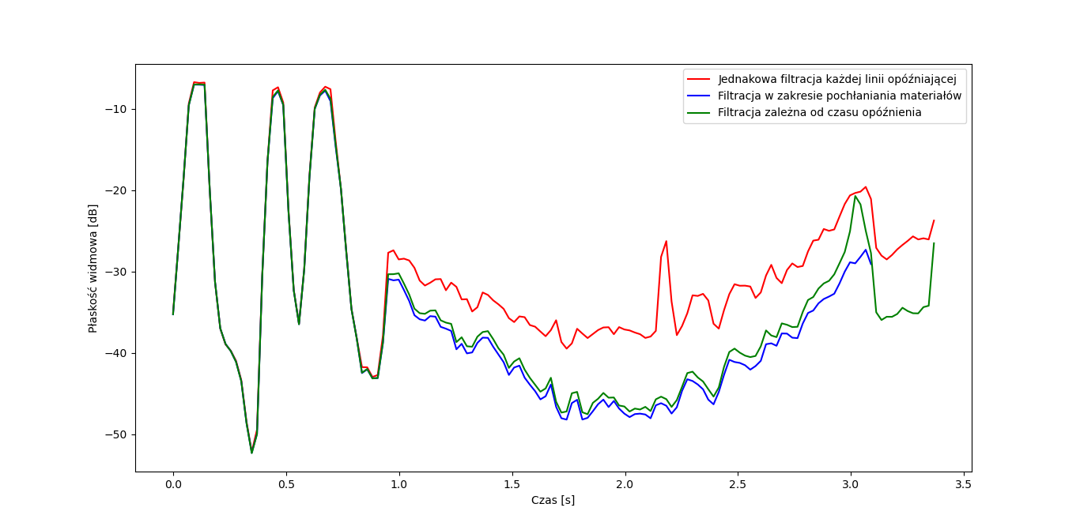Rys. 3.4. Płaskość widma symulacji różnych wariantów filtracji – sygnał mowy

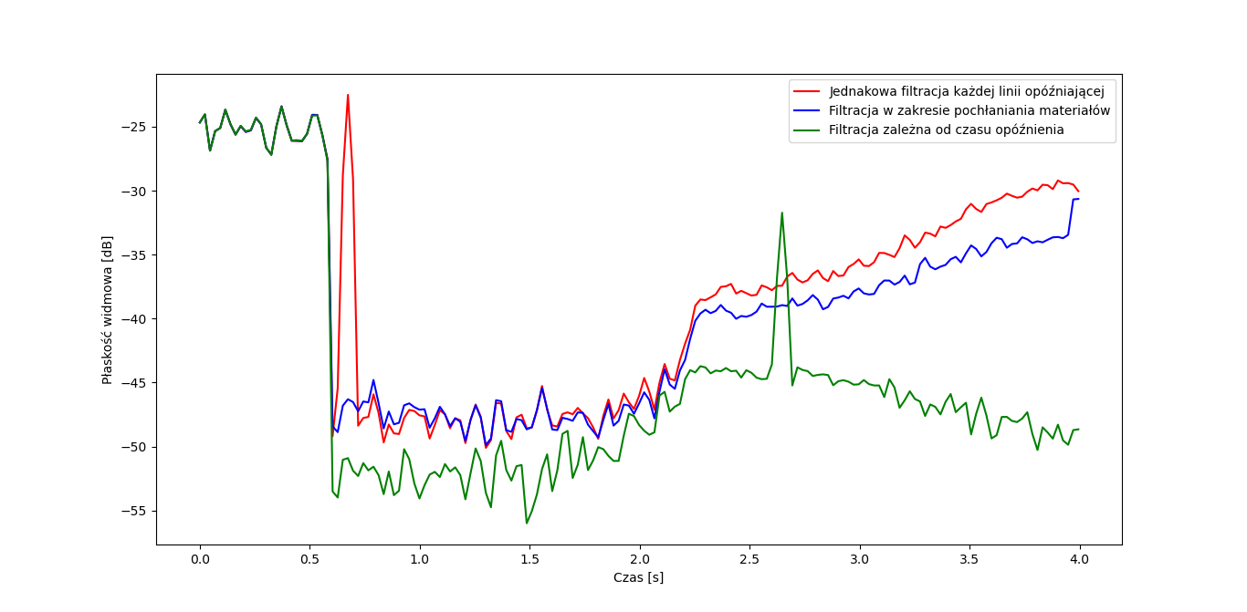Rys. 3.4. Płaskość widma symulacji różnych wariantów filtracji – sygnał MLS

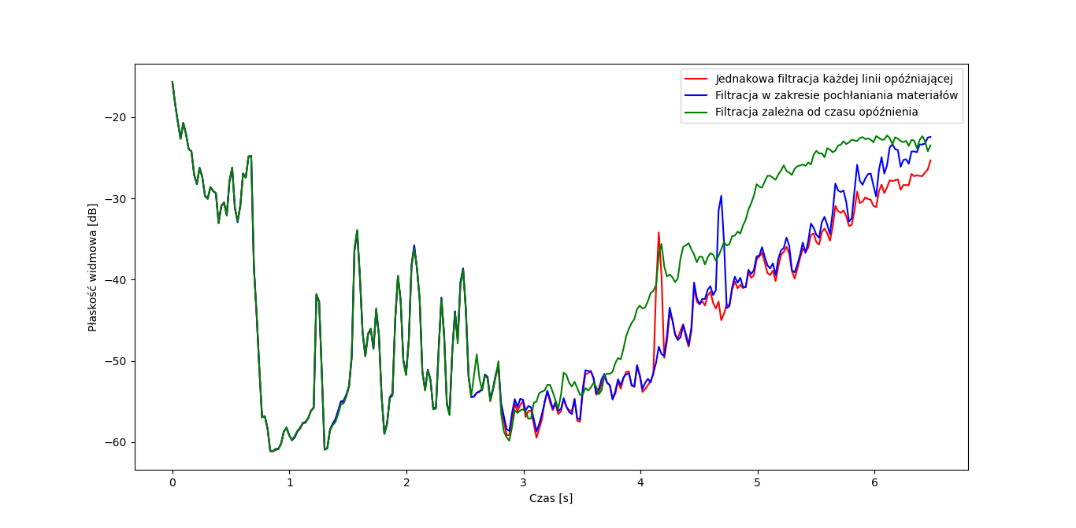Rys. 3.4. Płaskość widma symulacji różnych wariantów filtracji – gitara klasyczna.

Tab. 3.2. Wartości parametru B dla pogłosów z różnymi wariantami filtracji

|  |  |  |  |
| --- | --- | --- | --- |
| B | 1. Filtracja każdej linii w jednakowy sposób | 2. Filtracja w zakresie pochłaniania materiałów | 3. Tym niższa częstotliwość odcięcia filtru, im wyższy czas opóźnienia |
| Sygnał mowy | 1,0 | 0,41 | 0,07 |
| MLS | 1,0 | 0,79 | 0,11 |
| Gitara klasyczna | 0,47 | 0,92 | 1,0 |

Założenia dotyczące pożądanych cech sygnału przyjęte przy definiowaniu parametru *B* (podrozdział 3.2.1) potwierdzają przebiegi czasowe płaskości widmowej, na których można zauważyć, iż we wszystkich przypadkach wersja sygnału, której płaskość przez większość czasu trwania sygnału jest największa (Rys. 3.1-3.4), przyjmuje największą wartość parametru *B* (Tab. 3.2).

Dla dwóch sygnałów (sygnał mowy oraz MLS) wartość zdefiniowanego parametru przyjmuje największe wartości dla pierwszej wersji sygnału (Tab. 3.2) (sygnał z filtracją każdej linii opóźniającej jednakowym filtrem). Pokrywa się to z założeniem, iż im płaskość widmowa sygnału większa, tym wartość parametru wyższa (jednakowa filtracja każdej linii opóźniającej skutkuje podobną zawartością widmową w każdym momencie czasu trwania sygnału). Natomiast nie odzwierciedla to teorii dotyczącej zjawiska rzeczywistego pogłosu akustycznego, mówiącej, iż odbicia, które dochodzą do słuchacza później, są filtrowane mocniej (oprócz filtracji przy odbiciu od przeszkody - również przez ośrodek. Fala akustyczna przebiega dłuższą drogę, dlatego jest mocniej filtrowana przez powietrze).

Zgodnie ze wskazaniami parametru *B,* wersja zastosowana do późniejszej docelowej implementacji to wersja nr 1 (Tab. 3.2). Natomiast, ze względu na fakt, iż wersja pogłosu z filtracją zależną od czasu opóźnienia silnie wiąże się z teorią, a więc być może z lepszymi wrażeniami słuchowymi, filtracja ta zostanie zastosowana w docelowej implementacji i dodana do interfejsu użytkownika jako wersja opcjonalna do wyboru (w celu samodzielnej oceny i subiektywnego wyboru (preferencje wyboru mogą również zależeć od typu sygnału, szczególnie, iż dla nagrania gitary klasycznej wersja ta uzyskała najlepszy wynik).

C). Zjawiska przestrzenne:

Wyznacznikiem przestrzenności wszystkich wersji pogłosu w tym podrozdziale będzie stworzony w tym celu parametr *Pr* (podrozdział 3.2). Płaskość widmowa przy badaniu przestrzenności nie ma wpływu na zdefiniowany parametr, natomiast wykresy tej zmiennej od czasu zostały przedstawione poglądowo, aby można było zaobserwować na nich, iż w większości przypadków nie różnice między metodami nie mają dużego wpływu na ten parametr.

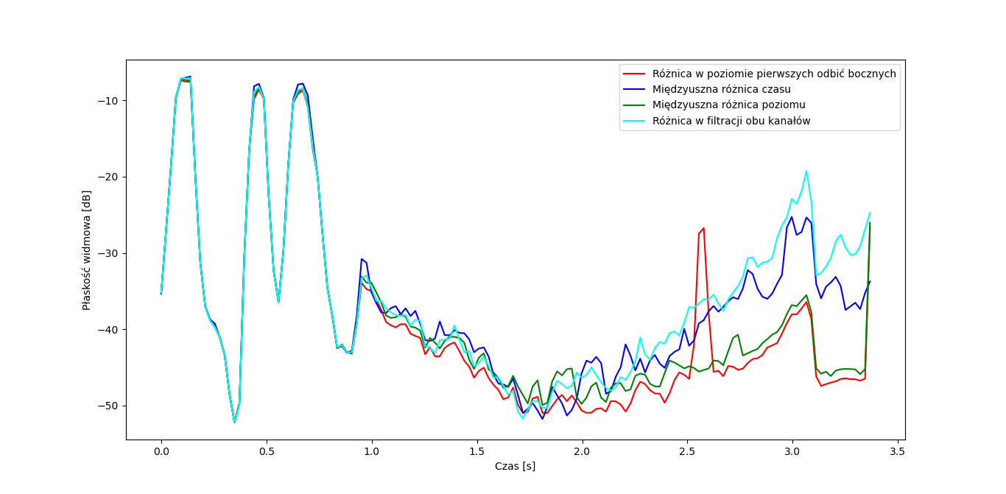Rys. 3.7 Płaskość widmowa dla różnych zjawisk przestrzennych – sygnał mowy.

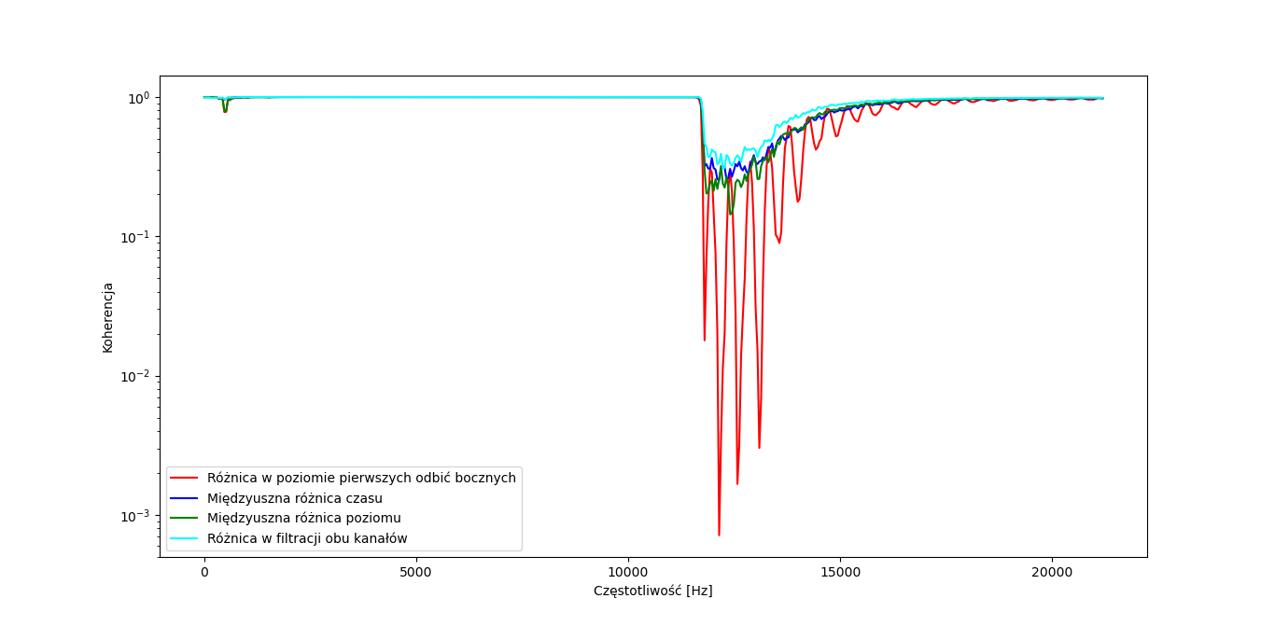Rys. 3.10 Koherencja między kanałami dla różnych zjawisk przestrzennych – sygnał mowy

Liczbowy parametru *Pr* największy wpływ mają funkcje koherencji między lewym i prawym kanałem od częstotliwości. W przypadku tego sygnału funkcja koherencji między kanałami od częstotliwości dla wersji pogłosu z różnicą w amplitudzie pierwszych odbić bocznych (Rys. 3.10, kolor czerwony) posiada wygląd odbiegający od innych. Można łatwo zaobserwować, iż jego wartość średnia jest najmniejsza, co jest właściwością pożądaną, aczkolwiek jego odchylenie standardowe prawdopodobnie jest największe. Dlatego ostatecznie wartość parametru *Pr* dla tej wersji sygnału mowy przyjmuje najmniejszą wartość. Pozostałe wersje tego sygnału przyjmują wartości zbliżone do najwyższej w obrębie tego sygnału (Tab. 3.3).

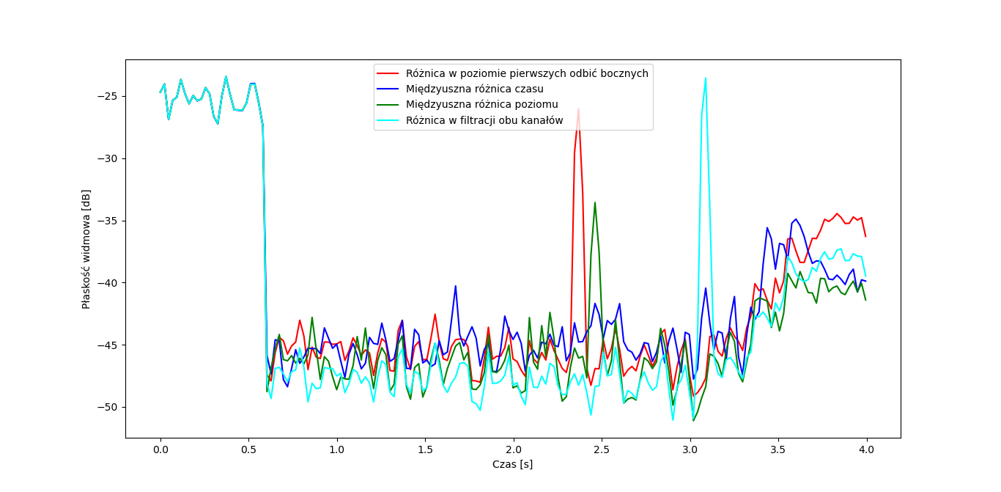Rys. 3.7 Płaskość widmowa dla różnych zjawisk przestrzennych – sygnał MLS.

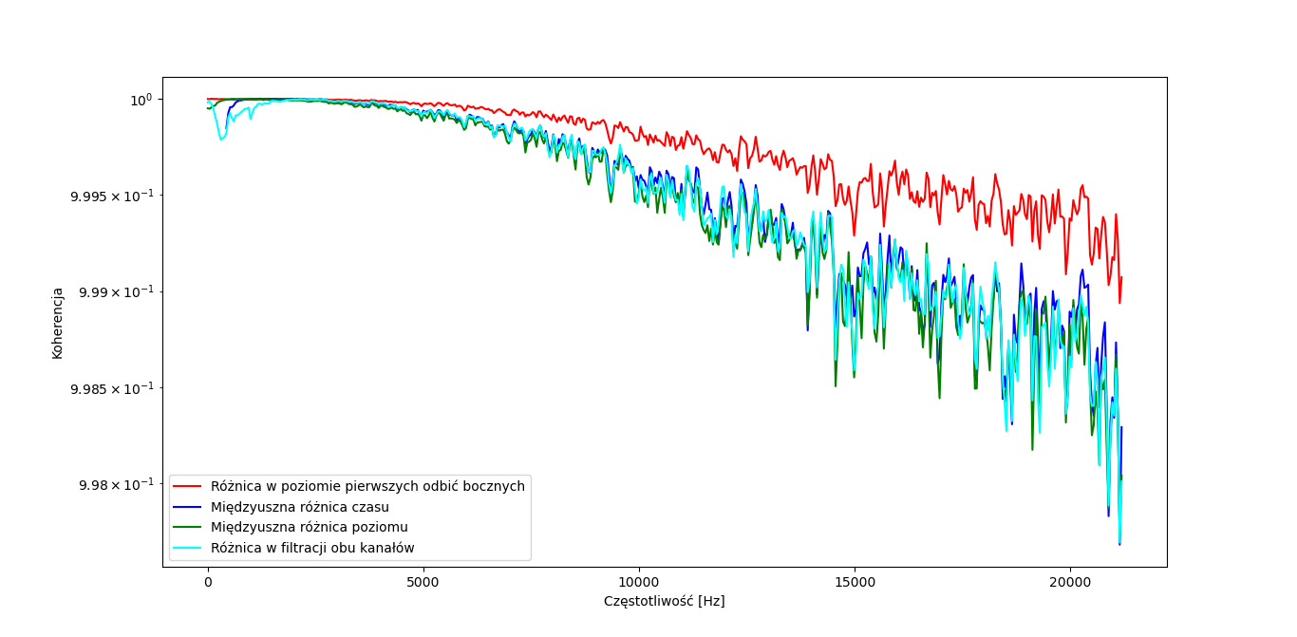Rys. 3.10 Koherencja między kanałami dla różnych zjawisk przestrzennych – sygnał MLS.

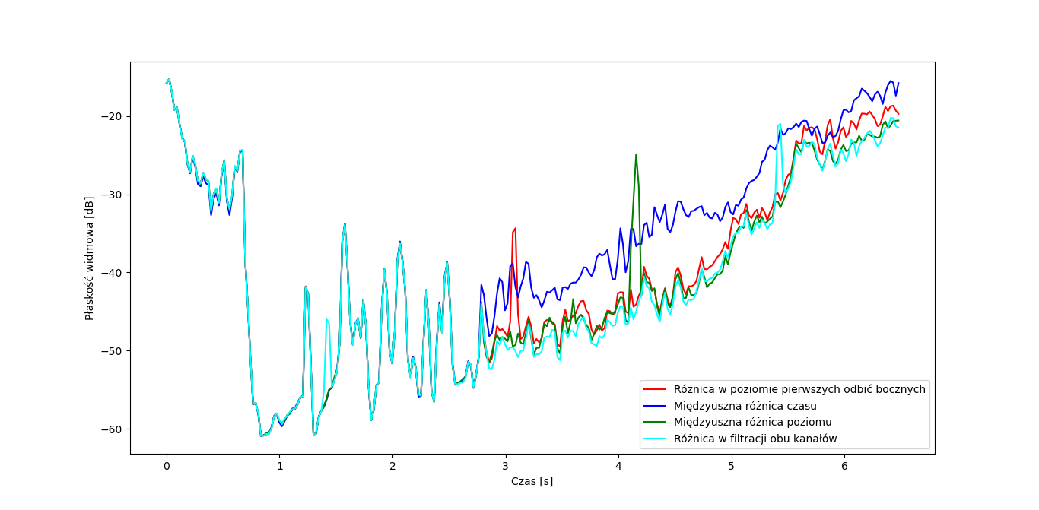Rys. 3.11 Płaskość widmowa dla różnych zjawisk przestrzennych – gitara klasyczna.

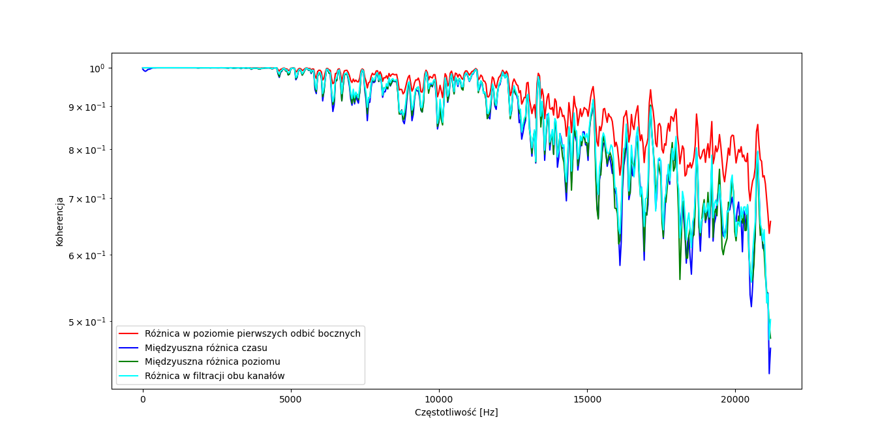Rys. 3.12 Koherencja między kanałami dla różnych zjawisk przestrzennych – gitara klasyczna.

Tab. 3.3 Wartości parametru *Pr* dla symulacji różnych zjawisk przestrzennych

|  |  |  |  |  |
| --- | --- | --- | --- | --- |
| *Pr* | ITD | Różna filtracja obu kanałów | ILD | Różnica w amplitudzie pierwszych odbić bocznych |
| Sygnał mowy | 0,88 | 1,0 | 0,83 | 0,68 |
| MLS | 0,51 | 0,48 | 0,47 | 1,0 |
| Gitara klasyczna | 0,67 | 0,69 | 0,66 | 1,0 |

W przypadku dwóch pozostałych sygnałów (MLS oraz nagranie gitary klasycznej), wersją, której wartości koherencji odstają od pozostałych jest również wersja nr 4 (Tab. 3.3). W tym przypadku jednak działa to na korzyść tej wersji, według przyjętych założeń implementacja pogłosu z różnicą w amplitudzie pierwszych odbić bocznych ma największy wpływ na przestrzenność pogłosu. Dla sygnałów MLS oraz nagrania gitary klasycznej, wersja ta pomimo wysokiej wartości średniej koherencji (której pożądane są małe wartości) (Rys. 3.10, 3.12), parametr *Pr* przyjął największą wartość. Ze względu na rozbieżność w wynikach parametru dla różnych sygnałów, w tym wypadku również do interfejsu użytkownika dodane zostaną opcje włączenia i wyłączenia symulacji innych (oprócz wersji nr 4) zjawisk przestrzennych.

D). Późny ogon pogłosowy:

W podrozdziale tym porównywane są dwie wersje pogłosu, zgodnie z opisem w podrozdziale 3.2. Wyznacznikiem jakości pogłosu w tym przypadku ponownie jest parametr *B*.

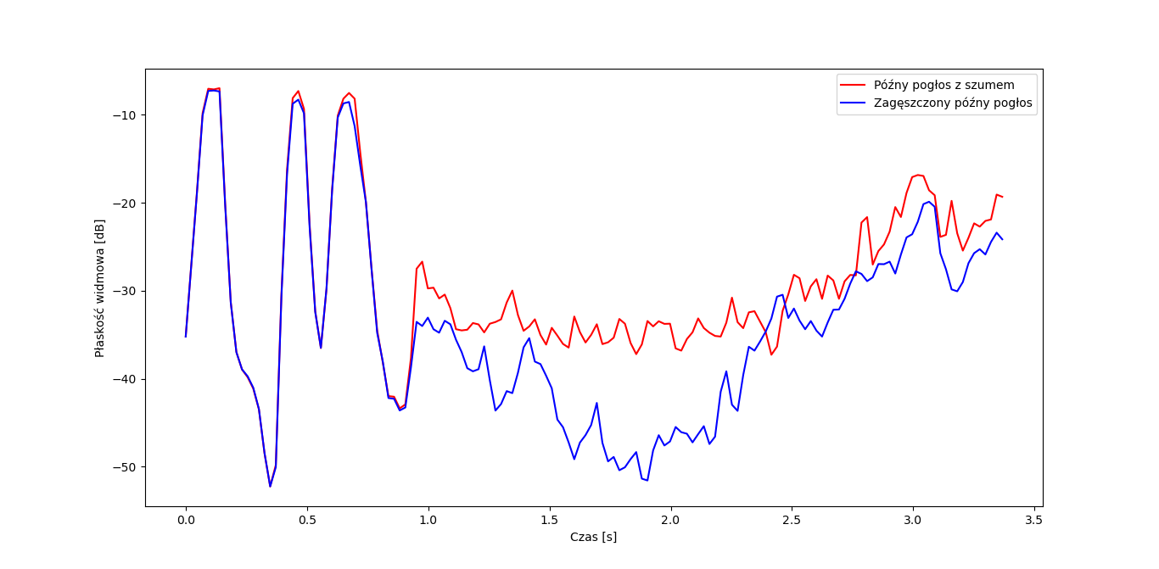Rys 3.7 Płaskość widmowa dla obu wersji implementacji późnego pogłosu – sygnał mowy.

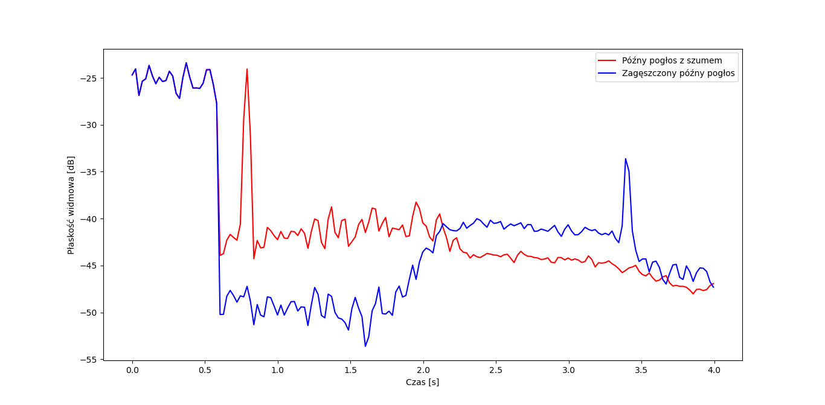Rys 3.7 Płaskość widmowa dla obu wersji implementacji późnego pogłosu – sygnał MLS.

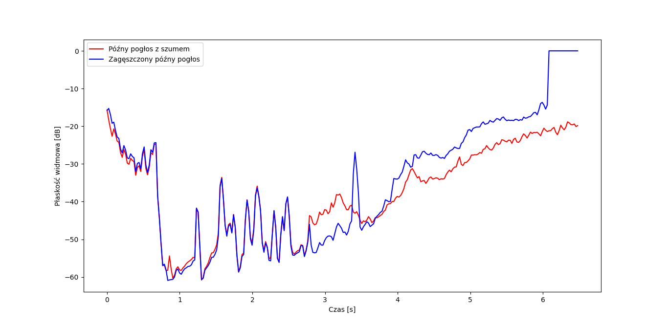Rys 3.7 Płaskość widmowa dla obu wersji implementacji późnego pogłosu – gitara klasyczna.

Tab. 3.4. Wartości parametru B dla pogłosów z różnymi wariantami generowania ogona pogłosowego

|  |  |  |
| --- | --- | --- |
| *B* | 1. Późny pogłos z szumem | 2. Późny pogłos zagęszczony odbiciami |
| Sygnał mowy | 1,0 | 0,086 |
| MLS | 0,98 | 1,0 |
| Gitara klasyczna | 0,84 | 1,0 |

Zgodnie z definicją płaskości widmowej (wzór -.) przyjmuje ona tym wyższą wartość, im bardziej sygnał zbliżony jest do sygnału szumowego. Przypadek pogłosu z szumem oraz zagęszczanego dodatkowymi odbiciami wykazały zbliżone wartość zdefiniowanego parametru, z wyjątkiem wersji pogłosu nr 2 (Tab. 3.4) dla sygnału mowy. Odchylenie to jest stosunkowo duże, różni się od pozostałych o rząd wielkości. Ze względu na ten fakt, wersją implementowaną w docelowym pogłosie będzie późny pogłos mnożony z szumem białym.

**4. Implementacja docelowego pogłosu**

Jak wspomniano we Wstępie (1), możliwości obliczeniowe w obecnych czasach znacznie ułatwiają badania nad realizacją sztucznego pogłosu w stosunku do warunków w XX wieku. Realizacja zjawisk akustycznych w domenie cyfrowej wymaga jednak konieczności znajomości technik przetwarzania sygnałów cyfrowych (*Digital Signal Processing*) oraz języków programowania, a także sposobów implementacyjnych zapewniających wydajność obliczeniową, szczególnie w przypadku konieczności działania algorytmu w czasie rzeczywistym. Istnieje jednak coraz więcej gotowych narzędzi umożliwiających zaawansowane operacje związane z DSP.

Zarówno testowe implementacje elementów pogłosu (rozdział 3), jak i docelowej aplikacji zostały zrealizowane z wykorzystaniem frameworku JUCE. Jest to wieloplatformowy otwarto–źródłowy framework pozwalający na realizację aplikacji m. in. w technologii VST w języku C++ [16]. Narzędzie to pozwala także na realizację interfejsu użytkownika. Połączenie tych funkcji daje efektywne narzędzie do tworzenia aplikacji związanych z dźwiękiem. Wszystkie klasy oraz funkcje występujące w opisie implementacji w tym rozdziale są częścią frameworku JUCE.

**4.1. Koncepcja realizacji**

Projekt zakłada stworzenie aplikacji w formacie VST pozwalającej na modyfikację sygnału przypisanego do ścieżki w oprogramowaniu typu DAW (*Digital Audio Workstation*)*.* Modyfikacja ta to sztuczny pogłos w postaci efektu będącego wynikiem implementacji w niniejszej pracy. Stworzona wtyczka VST posłuży jako narzędzie mogące być wykorzystane w celu nałożenia efektu na sygnał cyfrowy (Rys. 4.1).

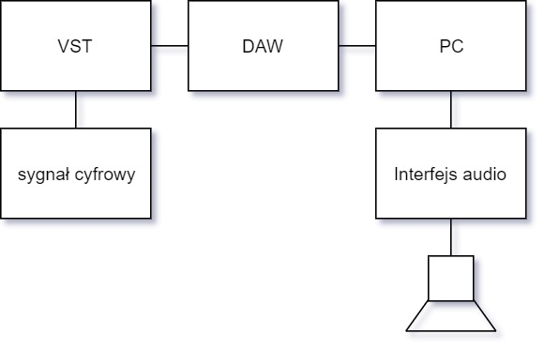  
Rys. 4.1. Schemat toru przetwarzania sygnału

Implementacja docelowego pogłosu zakłada uwzględnienie wyników badań opisanych w rozdziale 3 i na ich podstawie zastosowania wybranych elementów w celu uzyskania hybrydowego rozwiązania.

**4.2. Architektury aplikacji**

W celu obsługi wszystkich elementów składających się na wynikowy pogłos, przy jednoczesnym zachowaniu czytelności kodu, stworzono szereg klas i struktur, z których każda odpowiada za inną część obliczeń realizujących przetworzenie sygnału w celu uzyskania sygnału wynikowego.

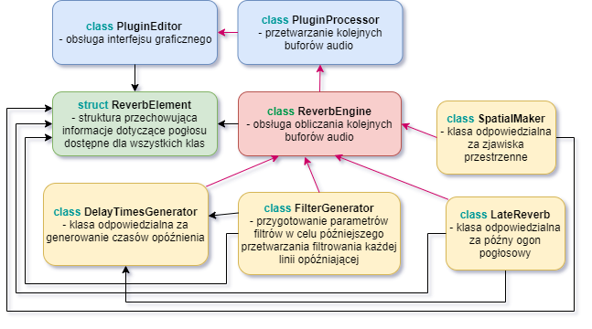Rys. 4.2 Schemat przedstawiający hierarchię oraz opis klas w programie

Na Rys. 4.2. przedstawiony jest schemat hierarchii klas w programie. Klasy oznaczone kolorem niebieskim są klasami bibliotecznymi, których istnienie jest niezbędne do prawidłowej kompilacji aplikacji. Reszta klas została stworzona na potrzeby pracy i w nich odbywają się wszystkie obliczenia prowadzące przygotowania bufora wyjściowego. Strzałki czarne oznaczają zastosowany mechanizm dziedziczenia, dzięki któremu klasy odpowiedzialne za obliczenia związane ze wszystkimi elementami pogłosu mają dostęp do wspólnych danych potrzebnych każdej z dziedziczących klas. Pozostałe strzałki oznaczają, iż polem klasy, do której skierowana jest strzałka jest obiekt klasy, z której strzałka wychodzi. Rys 4.3. przedstawia zastosowanie tego mechanizmu na przykładzie klasy *ReverbEngine.*

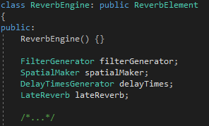  
Rys. 4.3. Definicje zmiennych o typach stworzonych klas, w głównej klasie odpowiedzialnej za obliczenia dotyczące sygnału.

**4.3. Połączenie wybranych rozwiązań w docelowy pogłos**

Przetwarzanie sygnału w trakcie działania programu wiąże się z dużą złożonością obliczeniową. Dlatego też, duża część obliczeń prowadzących do uzyskania wyjściowego sygnału wykonywania jest przed rozpoczęciem przetwarzania kolejnych buforów. Część danych liczbowych niezbędnych do uzyskania finalnego efektu jest predefiniowana i nie wpływa na szybkość obliczeń, a tym samym nie ma wpływu na potencjalne opóźnienia w czasie działania programu. Tak więc obliczenia w klasach odpowiedzialnych za m. in. przygotowanie tablicy czasów opóźnienia linii opóźniających, działania filtrów i zjawisk przestrzennych wykonywane są przed rozpoczęciem wykonywania obliczeń związanych z przetwarzaniem aktualnego bufora audio. Większość klas posiada metodę *prepare,* realizującą te jednorazowe obliczenia. Metody te wywoływane są z kolei w metodzie *prepare* klasy *ReverbEngine,* która wywoływana jest również jednorazowo (Rys. 4.4). Następnie informacje te przesyłane są do klasy bibliotecznejodpowiedzialnej za właściwe przetwarzanie sygnału (klasa *PluginProcessor*).

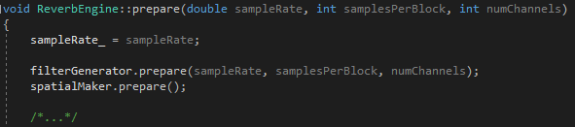  
Rys. 4.4. Przygotowanie danych na przykładzie klas *filterGenerator* i *spatialMaker.*

W niniejszym podrozdziale znajduje się szczegółowy opis działań prowadzących do uzyskania sygnału wyjściowego. Ogólny schemat działań w czasie przetwarzania jednego bufora audio znajduje się na Rys. 4.5.

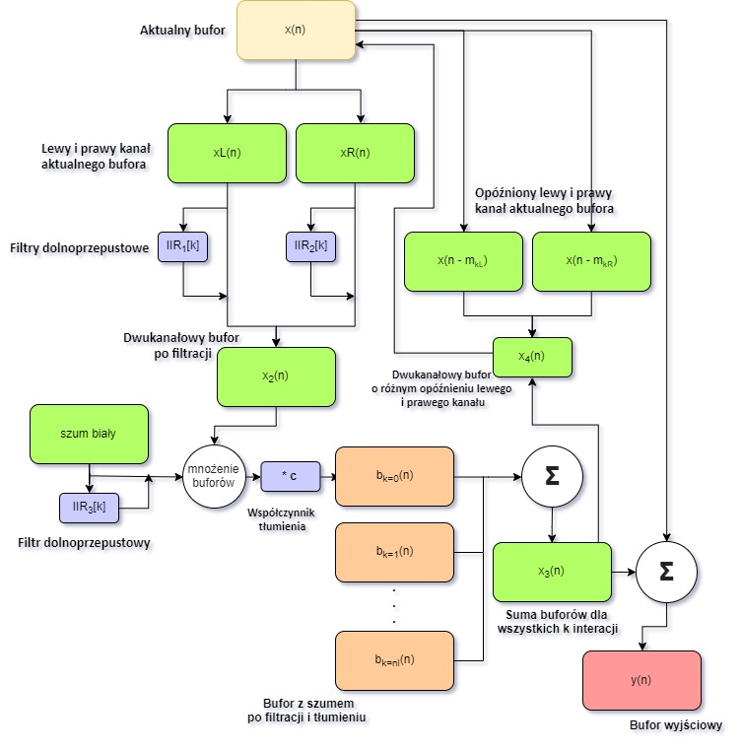Rys. 4.5. Schemat przetwarzania sygnału w czasie trwania jednego bufora.

**4.3.1. Linie opóźniające**

A). Wariant pogłosu złożonego z linii opóźniających o losowych czasach opóźnienia:

Wariant ten wymagał użycia generatora liczb losowych, w celu utworzenia tablicy losowych liczb z zakresu pożądanych wartości opóźnienia. Operacja losowania wartości czasów opóźnienia należy do działań wykonywanych przed rozpoczęciem przetwarzania sygnału. Gdyby wartości te losowane były w czasie przetwarzania sygnału, mielibyśmy do czynienia z dużą ilością dodatkowych obliczeń w czasie przetwarzania jednego bufora. Przykładowo, w przypadku bufora o wielkości 512 próbek i częstotliwości próbkowania 44100 próbek na sekundę, czas przetwarzania takiego bufora wynosi ~12 milisekund. W tak krótkim czasie istniałaby potrzeba wylosowania ok. 100 (w zależności od liczby linii opóźniających) nowych liczb, co skutkowałoby znacznie większą złożonością obliczeniową. Co więcej, podejście takie skutkuje niepożądanymi artefaktami i wymaga zastosowania dodatkowych obliczeń w celu ich wyeliminowania. Dlatego też pojawia się potrzeba predefinicji tych wartości.

Do wygenerowania liczb losowych została wykorzystana klasa biblioteczna *Random,* która realizuje generator liczb losowych oraz posiada szereg metod pozwalających na uzyskanie losowej wartości określonego typu liczbowego z zadanego zakresu [32]. Do wylosowania wartości czasów opóźnienia, wykorzystane zostały liczby z dziedziny liczb całkowitych reprezentujących milisekundy. Wartości minimalna i maksymalna zakresu losowania określone są przez pożądany zakres czasowy minimalnej i maksymalnej wartości opóźnienia kopii sygnału. Zakres liczb tych określony został za pomocą klasy *JUCE::Range<int>* [33]. Klasa ta jest przydatna, ponieważ dane w postaci zmiennej tego typu mogą być wykorzystane przez metodę klasy *Random,* zwracającą liczbę z zadanego zakresu. Operacje losowania, jak również tworzenia wektora czasów opóźnienia realizowane są przez stworzoną na potrzeby pracy klasę *DelayTimesGenerator*.

B). Wariant pogłosu złożonego z linii opóźniających o czasach opóźnienia będącymi liczbami pierwszymi:

W tym wariancie, do stworzenia wektora czasów opóźnienia niezbędna jest znajomość szeregu liczb pierwszych w zakresie pożądanych minimalnej i maksymalnej wartości czasu opóźnienia. W celu uzyskania jak największej gęstości pogłosu najlepiej, aby szereg zawierał wszystkie pierwsze z zadanego zakresu. Mając wektor liczb pierwszych o odpowiedniej długości możliwe jest stworzenie wektora czasów opóźnienia. Długość tego wektora ograniczona jest przez maksymalną liczbę linii opóźniających, która z kolei ograniczona jest przez możliwości obliczeniowe pozwalające aplikacji na płynne przetwarzanie sygnału bez opóźnień i przerw w przetwarzaniu sygnału wynikających ze zbyt wielu obliczeń w jednostce czasu. Przy testowaniu aplikacji, znaleziona maksymalna liczba linii opóźniających pozwalające na płynne przetwarzanie to ~150. Liczba ta zależy również od obecności innych obliczeń towarzyszących uzyskaniu finalnego efektu, takich jak: obliczenia związane z filtracją, uzyskaniem efektów przestrzennych oraz późnym pogłosem (podrozdziały 4.3.4 – 4.3.6). Przy założeniu wykonania wszystkich możliwych obliczeń przed rozpoczęciem przetwarzania, największy wpływ na szybkość obliczeń, a tym samym na maksymalną możliwą do zastosowania liczbę linii opóźniających, ma zastosowanie filtrowanego szumu białego przy tworzeniu późnego ogona pogłosowego (podrozdział 4.3.5). W przypadku zastosowania tego ostatniego, maksymalna liczba linii nie powodująca negatywnych skutków to ~80. W przypadku ograniczenia do tej liczby, aby uzyskać odpowiednio wysoki maksymalny czas opóźnienia, niezbędne jest pomijanie pewnych liczb pierwszych z posortowanego wektora wszystkich liczb pierwszych (z zadanego zakresu) tak, aby pogłos był odpowiednio długi. Przykładowo, przy liczbie linii opóźniających ograniczonej do wspomnianych 80 i jednoczesnej chęci uzyskania odpowiednio długiego pogłosu, aby uzyskać maksymalny czas opóźnienia 1500 ms, konieczne jest pomijanie 2/3 wszystkich liczb, a więc branie jedynie co trzeciej wartości ze wszystkich liczb pierwszych z zadanego zakresu.

~~W obu wariantach jedna z wartości czasu opóźnienia zostaje ustalona na 0 (powód takiego działania wiąże się ze sposobem tworzenia linii kopii sygnału i opisany jest w podrozdziale 4.3.2).~~

**4.3.2. Sposób uzyskania linii opóźniających ze sprzężeniem.**

A). Utworzenie sygnału sprzężonego z jego opóźnioną kopią.

Realizowane podejście wymaga stworzenia dodatkowego bufora audio, który zapewniać będzie dodatkowy nośnik informacji niezbędny do wykonywania obliczeń wykorzystujących kopie pierwotnego sygnału – kopie te są głównym składnikiem pogłosu. W celu stworzenia takiego bufora (bufor ten będzie nazywany opóźniającym) skorzystano z klasy *AudioBuffer,* realizującej wielokanałowy bufor audio złożony z liczb zmiennoprzecinkowych reprezentujących próbki sygnału [31]. W obrębie klasy istnieją metody pozwalające na dodawanie i kopiowanie buforów, ustawianie wzmocnień oraz ustalanie wartości konkretnych próbek bufora, metody te okażą się przydatne w realizacji dalszych części algorytmu. Zastosowanie tej klasy pozwala również na wykorzystanie danych w tej postaci przez inne klasy wbudowane frameworku.

Aby uzyskać sygnał będący sumą sygnału pierwotnego z jego opóźnioną kopią, w pierwszej kolejności stworzono kopię sygnału pierwotnego o długości odpowiadającej długości bufora opóźniającego. Długość bufora opóźniającego została ustalona na liczbę próbek odpowiadającą 4 sekundom (jest zależna od częstotliwości próbkowania). Następnie za pomocą funkcji bibliotecznej A*udioBuffer::copyFrom()* wykonane zostaje przekopiowanie bufora przygotowanego pierwotnie do wysłania na wyjście (zakładając brak przetwarzania - bufor sygnału oryginalnego) do bufora opóźniającego. Funkcja ta powoduje stworzenie kopii określonego fragmentu bufora. Długość fragmentu bufora, dokładne miejsce wklejenia, numer kanału oraz źródło kopiowania określane są w argumentach ww. funkcji. Podczas przetwarzania kolejnego bufora, zostaje on wklejony próbkę dalej w stosunku do ostatniej próbki bufora przetwarzanego przed nim.

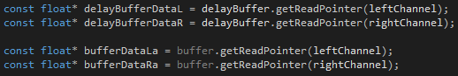  
Rys. 4.6. Definicja zmiennych zawierających informacje o miejscu buforów w pamięci.

Wykonywanie operacji na buforach wymaga definicji zmiennych wskaźnikowych wskazujących na pierwsze elementy buforów aktualnego i opóźniającego dla obu ich kanałów (Rys. 4.6). Posiadanie informacji tych jest konieczne do poprawnego kopiowania i dodawania do siebie buforów, a stosowanie tych operacji jest niezbędne do uzyskania finalnego efektu.

Przy wypełnianiu bufora opóźniającego, zastosowano strukturę danych stosowaną szeroko szczególnie przy potrzebie przetwarzania strumienia danych - bufor kołowy [18]. W celu wizualizacji działania tej struktury danych, sytuacja implementacji z niniejszej pracy została sprowadzona do prostego przypadku (Rys 4.7). W tej prostej sytuacji bufor opóźniający ma 8 próbek, a bufor wejściowy sygnału 5 próbek. W momencie kopiowania pierwszego bufora do bufora opóźniającego, bufor opóźniający zostaje wypełniony liczbą próbek odpowiadającej długości bufora wejściowego. W przypadku rozpoczęcia od pierwszego elementu bufora opóźniającego, koniec bufora wejściowego nie wyjdzie poza zakres długości bufora opóźniającego (element A1 - początek bufora wejściowego, A2 – koniec bufora wejściowego, czerwony punkt - początek bufora opóźniającego). Następny bufor wejściowy wklejany jest taki sposób, że pierwsza jego próbka umieszczana jest jedną próbkę dalej niż koniec poprzedniego bufora, a ostatnia liczbę próbek dalej odpowiadającą długości bufora (w tej sytuacji 4 próbek dalej). W tym przypadku jednak, w buforze opóźniającym nie ma wystarczająco dużo wolnych próbek, aby bufor wejściowy w całości się w nim zmieścił. W tej sytuacji do bufora opóźniającego zostaje wklejona taka ilość próbek, jaka pozostała wolna. Dalsza część bufora wejściowego zostaje wklejona na początek bufora opóźniającego - dane będące tam w tym momencie (w tym przypadku próbki poprzedniego bufora) zostają nadpisane nowymi danymi (A3 - początek drugiego bufora wejściowego, A4 - koniec drugiego bufora wejściowego). Jako że poprzedni bufor został już przetworzony, dane te nie są już potrzebne. Można wykorzystać ten fakt i skorzystać z miejsca w pamięci, które może być ponownie wykorzystane.

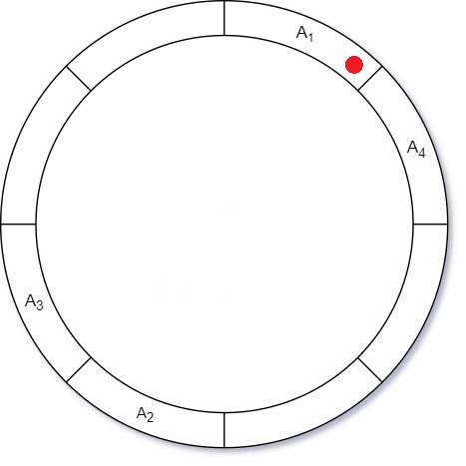  
Rys. 4.7. Schematyczne przedstawienie działania bufora kołowego.

Założone podejście wymaga więc konieczności utworzenia zmiennej przechowującej informację o pozycji kopiowania i odczytywania danych w buforze opóźniającym. Zmienna ta (*bufferWritePosition*, Rys. 4.8-4.9) zainicjalizowana jest wartością 0, a przy przetwarzaniu każdego kolejnego bufora jej wartość zwiększana o wartość długości bufora wejściowego. Na Rys. 4.8 przedstawiona jest sytuacja, w której wartość zmiennej *bufferWritePosition* przekracza wartość długości bufora opóźniającego. Przed zmianą wartości zmienna przyjmuje wartość *bufferWritePosition1,* po zmianie jej wartość to *bufferWritePosition2.* Na rysunku wartości a i b to liczby, których suma jest równa długości bufora wejściowego. Tak więc zmienna *bufferWritePosition2* jest liczbą powstałą przez odjęcie liczby *a* od długości bufora wejściowego (b to liczba próbek, które nie zmieściły się na końcu bufora opóźniającego. Operacja ta zostaje realizowana korzystając z działania modulo, dzięki temu po przekroczeniu zakresu bufora opóźniającego zmienna przyjmuje odpowiednią wartość (Rys. 4.9).

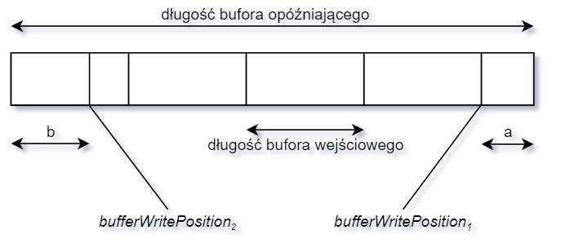

Rys. 4.8. Schemat przedstawiający sposób zmiany wartości zmiennej *bufferWritePosition.*

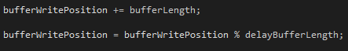  
Rys. 4.9. Sposób zmiany wartości zmiennej *bufferWritePosition*

Jak opisano powyżej, przy wypełnianiu bufora opóźniającego, w pewnym momencie może dojść do sytuacji, w której w buforze opóźniającym nie będzie wystarczająco miejsca, aby zmieścił się kolejny bufor wejściowy. W tej sytuacji bufor opóźniający zostaje wypełniony do końca (tyloma próbkami, ile się zmieści), a reszta próbek bufora wejściowego wklejona zostaje na jego początek. Każdemu kolejnemu wypełnieniu bufora opóźniającego towarzyszy ciągłe nadpisywanie jego wartości nowymi. W tym przypadku, przed skopiowaniem bufora wejściowego do opóźniającego, w pierwszej kolejności sprawdzane jest, czy w buforze opóźniającym jest wystarczająco dużo miejsca, aby bufor wejściowy się zmieścił (a więc czy długość bufora opóźniającego jest większa, aktualnej pozycji wpisania (wartość zmiennej *bufferWritePosition*) plus długości bufora wejściowego, Rys. 4.10). Jeśli tak, bufor wejściowy wklejany jest w miejsce aktualnej pozycji zmiennej *bufferWritePosition.* Jeśli nie, bufor wejściowy zostaje podzielony na dwie części: pierwsza o długości bufora opóźniającego minus pozycji wklejenia bufora, druga o długości bufora wejściowego minus długości fragmentu pierwszego (a więc w tym przypadku długość bufora wejściowego minus długość bufora opóźniającego plus pozycja wklejenia bufora). Pierwszy fragment zostaje wklejony w miejsce aktualnej pozycji wskaźnika, drugi na początek bufora opóźniającego (Rys. 4.10).

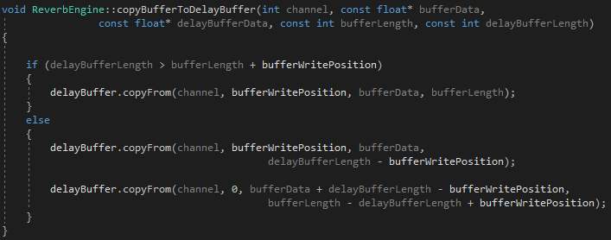Rys. 4.10. Sposób wypełniania bufora opóźniającego buforami wejściowymi.

Następnie z wypełnionego bufora opóźniającego, kopiowany jest bufor z pewnego miejsca wcześniej (z przeszłości, miejsce to zależy od aktualnego czasu opóźnienia – podrozdział 4.3.1) i podmieniany z aktualnym buforem (Rys. 4.11). Podobnie, jak w przypadku wypełniania bufora opóźniającego, w tym przypadku ponownie wykorzystywana jest właściwość bufora kołowego. Miejsce w buforze opóźniającym, z którego ma odbywać się kopiowanie jest obliczane na podstawie czasu opóźnienia w aktualnej iteracji (iteracja, o której mowa opisania jest podpunkcie B niniejszego podrozdziału) – aktualnej wartości w wektorze czasów opóźnienia (jest to liczba próbek odpowiadająca temu czasowi opóźnienia, Rys. 4.11). W przypadku, gdy kopiowanie ma odbywać się z miejsca, w którym koniec bufora, który chcemy skopiować wykracza poza rozmiar bufora opóźniającego, zostaje skopiowany jego fragment o długości odpowiadającej liczbie próbek pozostałych w buforze opóźniającym, a następnie jego dalsza część, znajdująca się na początku bufora opóźniającego.

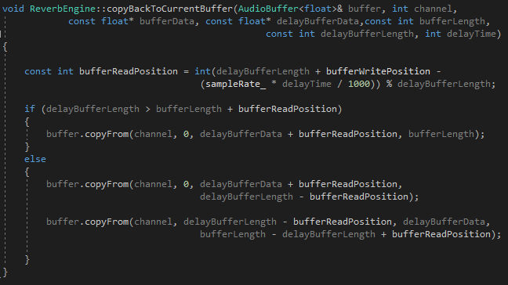Rys. 4.11. Sposób podmiany bufora wejściowego na bufor z przeszłości.

Aby uzyskać sumę bufora aktualnego z jego opóźnioną kopią, w następnym kroku do bufora opóźniającego dodawany jest aktualny bufor – dzięki wcześniejszym krokom jest on opóźnioną wersją bufora wejściowego. Tym sposobem podczas przetwarzania kolejnego bufora, przy kopiowaniu fragmentu bufora opóźniającego do aktualnie przetwarzanego, fragment ten zawiera już sygnał wejściowy i opóźniony. Mając w buforze aktualnym sygnał z jego opóźnioną kopią, dalsze przetwarzanie zapewnia istnienie sprzężenia zwrotnego.

Każdy kolejny fragment bufora opóźniającego o długości bufora wejściowego jest sumowany z buforem aktualnym. Odbywa się to na zasadzie podobnej, co kopiowanie bufora wejściowego do opóźniającego. Jeżeli w buforze opóźniającym jest wystarczająca liczba próbek, które nie były jeszcze sumowane z buforem aktualnym, zostaje wykonane sumowanie aktualnego bufora z fragmentem bufora opóźniającego (początkowi tego fragmentu odpowiada aktualna pozycja wskaźnika *bufferWritePosition*). Natomiast, jeżeli w buforze opóźniającym nie ma już wystarczająco dużo próbek (które nie zostały jeszcze poddane operacji sumowania z próbkami aktualnego bufora), pozostałe w nim próbki zostają zsumowane z próbkami aktualnego bufora (ich liczba jest równa różnicy długości bufora opóźniającego i aktualnej pozycji wskaźnika *bufferWritePosition*). Reszta próbek bufora aktualnego dodawana jest do próbek będących na początku bufora opóźniającego (Rys. 4.12).

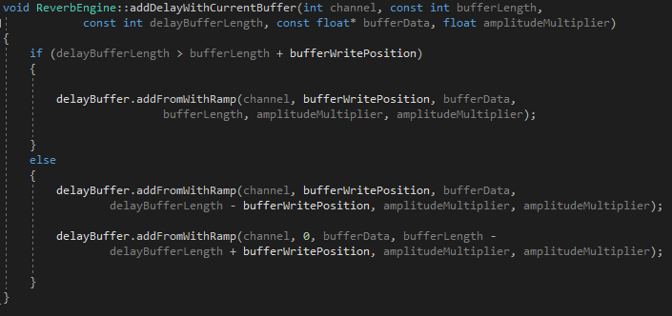Rys. 4.12. Sposób dodania aktualnego bufora do bufora opóźniającego.

B). Utworzenie sygnału z wieloma jego opóźnionymi kopiami.

Mając możliwość uzyskania na wyjściu sygnału z jego opóźnioną kopią (podpunkt A), możliwe jest dodawanie do aktualnie przygotowanego bufora audio na wyjście kolejnych kopii sygnału. Wektor liczb reprezentujących czasy opóźnienia w milisekundach zostaje w tym miejscu wykorzystany do przekazania informacji, z którego miejsca z bufora opóźniającego powinien być kopiowany fragment, aby uzyskać odcinek sygnału z przeszłości – sprzed liczby milisekund danej w wektorze.

Jak wspomniano w podpunkcie A, bufor opóźniający wypełniony szeregiem następujących po sobie buforów nieprzetworzonych posiada wszystkie niezbędne informacje do tego, aby móc z niego kopiować pożądane fragmenty sygnału (długość bufora opóźniającego przekracza maksymalny czas opóźnienia zawarty w wektorze czasów opóźnienia). Dodawanie do aktualnego bufora fragmentów sygnału z różnych miejsc z przeszłości odbywa się w następujący sposób:

* podmiana bufora wejściowego z fragmentem sygnału z przeszłości (miejsce, z którego odbywa się kopiowanie zależy od aktualnego indeksu wektora czasów opóźnienia i jest różna dla każdej iteracji),
* dodanie bufora aktualnego do bufora opóźniającego (podpunkt A).

Iteracja, o która mowa, wykonywana jest liczbę razy równą długości wektora czasów opóźnienia, a więc równa liczbie linii opóźniających – przy każdej iteracji miejsce kopiowania z przeszłości jest inne (wektor czasów opóźnienia składa się z wartości unikatowych). Po wykonaniu wypunktowanych w niniejszym podpunkcie operacji, każdy kolejny fragment w buforze opóźniającym o długości bufora wejściowego jest sumą wszystkich fragmentów sygnału z przeszłości, które były uprzednio kopiowane do bufora wejściowego. Towarzyszące przetwarzaniu każdego kolejnego bufora wysyłanie sumy tej na wejście zapewnia sprzężenie, dodatkowo zwiększając zawartość symulacji odbić.

**4.3.3. Tłumienie odbić**

Symulacja tłumienia kolejnych powtórzeń sygnału wykonywana jest bezpośrednio przed dodaniem aktualnego bufora do bufora opóźniającego (podrozdział 4.3.2). Zastosowana przy tym dodawaniu funkcja biblioteczna *addFromWithRamp()* [41] oprócz dodawania buforów umożliwia tłumienie amplitudy sygnału dodawanego - bezpośrednio przed jego dodaniem do bufora, na którym wywoływana jest funkcja. Dzięki jednemu z argumentów tej funkcji bibliotecznej można przekazać do funkcji informację o tym, jak bardzo ograniczona będzie amplituda bufora dodawanego, przed jego dodaniem. Na Rys. 4.12 argument ten to *amplitudeMultiplier* i jest zmienną mogącą przyjmować inne wartości przy każdym wywołaniu funkcji *addBufferWithDelayBuffer.* Przy jej wywoływaniu w każdej iteracji (poprzedni podrozdział, podpunkt B) zmienna *amplitudeMultiplier* jest liczbą będącą stosunkiem aktualnego tłumienia (docelowo możliwego do poddania modyfikacji przez użytkownika) i liczbie linii opóźniających (Rys. 4.13). Dzielenie przez liczbę linii opóźniających jest niezbędne, ponieważ funkcja *addBufferWithDelayBuffer* jest wywoływana (w czasie przetwarzania jednego bufora) liczbę razy równą liczbie linii opóźniających . Amplituda sumy wszystkich kopii sygnału (z wszystkich miejsc w czasie) nie może przekraczać wartości 1 - po osiągnięciu tej wartości następuje jego zniekształcenie (próbki poprawnie zapisanego sygnału cyfrowego zawierają się w przedziale [0;1]).

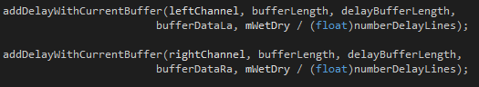Rys. 4.13. Sposób tłumienia amplitudy.

**4.3.4. Filtracja linii opóźniających**

Podobnie jak w przypadku wersji pogłosu z losowymi wartościami czasu opóźnienia linii opóźniających, w tym przypadku również predefinicja pewnej części obliczeń pozwala na ograniczenie złożoności obliczeniowej i tym samym przyspieszenie działania programu.

Filtrami zastosowanymi do ograniczenia pasma częstotliwości poszczególnych linii opóźniających były filtry z nieskończoną odpowiedzią impulsową (IIR). Do implementacji filtrów wykorzystane zostały klasy biblioteczne realizujące większość obliczeń związanych z projektowaniem filtrów i samą filtracją.

W celu przygotowania filtrów do późniejszego zastosowania przy przewarzaniu sygnału, skorzystano z bibliotecznych klas i struktur:

* *dsp::ProcessorDuplicator<MonoProcessorType, StateType>* – klasa pozwalająca na przetwarzanie wielokanałowego bufora audio i przetwarzanie sygnału w połączeniu z innymi klasami [36],
* *dsp::IIR::Filter<SampleType>* – klasa realizująca przetwarzanie sygnału filtrem IIR [37],
* *dsp::IIR::Coefficients<NumericType>* – klasa realizująca przechowywanie współczynników filtru IIR w celu późniejszego wykorzystania przez klasę *dsp::IIR::Filter<SampleType>* [38],
* *dsp::ProcessSpec –* struktura niezbędna do prawidłowego przetwarzania sygnału, współpracująca z innymi klasami [39].

Ze względu na konieczność filtracji każdej linii opóźniającej w inny sposób w jednej z wersji pogłosu, stworzono kontener filtrów o różnej częstotliwości odcięcia. Długość kontenera jest równa liczbie linii opóźniających. Tym sposobem przy dodawaniu kolejnych kopii sygnału z różnych momentów przeszłości (podpunkt B, podrozdział 4.3.2) można wykonać filtrację fragmentu bufora z danego miejsca w czasie). Generowanie częstotliwości odcięcia filtrów odbywa się losując wartości liczbowe (w Hz) z zadanego zakresu (Rys. 4.17).

Indeks *numberDelayLines* (Rys. 4.14) to stała typu *static const int* i jest polem stworzonej struktury *ReverbElement.* Stała ta przechowuje liczbę linii opóźniających niezmienną w trakcie działania programu (liczba linii aktywnych w danym momencie może się różnić, w zależności od ustawienia pokrętła dostępnego dla użytkownika, określającego wielkość pogłosu). W celu filtracji lewego i prawego kanału w różny sposób (konieczność taka istniała przy implementacji w jednej z wersji pogłosu), konieczne jest stworzenie dwóch kontenerów, wykorzystane później osobno do filtracji lewego i prawego kanału.

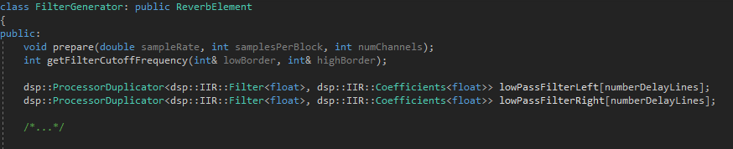Rys. 4.14. Definicja klasy *FilterGenerator* i ich najważniejszych metod, oraz sposób tworzenia tablicy typu *dsp::ProcessorDuplicator.*

  
Rys. 4.15. Sortowanie wektora czasów opóźnienia linii opóźniających i jego odwrócenie.

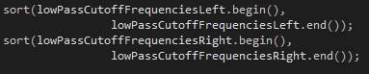  
Rys. 4.16. Sortowanie wektorów częstotliwości odcięcia filtrów dla lewego i prawego kanału.

Chcąc filtrować dolnoprzepustowo tym mocniej (z niższą częstotliwością odcięcia) im fragment kopii sygnału z dalszego momentu wstecz w czasie, wykonano sortowanie wartości czasów opóźnienia, przy jednoczesnym sortowaniu częstotliwości odcięcia filtrów (Rys. 4.16). Aby najdłuższy czas opóźnienia odpowiadał najniższej częstotliwości odcięcia, jeden z wektorów musi zostać odwrócony (Rys. 4.15).

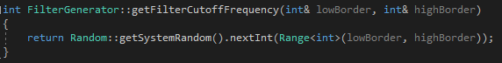Rys. 4.17. Funkcja realizująca generowanie częstotliwości odcięcia filtru dolnoprzepustowego.

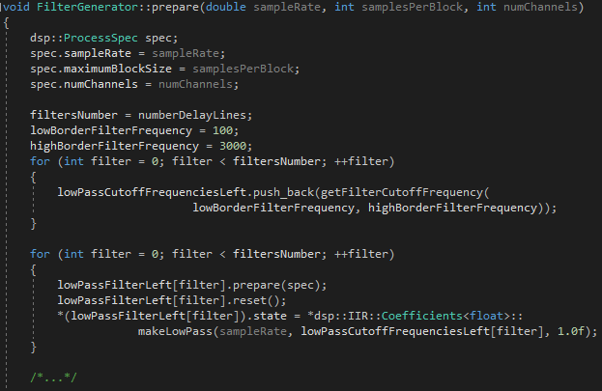  
Rys. 4.18. Sposób przygotowania obiektu struktury *dsp::ProcessSpec*,wygenerowanie wektora częstotliwości oraz przygotowania filtrów do dalszego przetwarzania (kanał lewy).

Rys 4.19. Przetwarzanie prawego kanału aktualnego bufora audio przygotowanymi filtrami.

Przy dodawaniu do siebie kopii sygnału z różnych miejsc w czasie (podpunkt B, podrozdział 4.3.2) towarzyszącemu generowaniu wyjściowego bufora, wykonywana jest jego filtracja – ma to miejsce po wykonaniu kopii fragmentu sygnału o długości bufora wejściowego z pewnego miejsca w czasie. Dopiero po filtracji, fragment ten dodawany jest do tworzonej sumy. Poprawność przyporządkowania filtra odpowiedniemu fragmentowi sygnału (z odpowiedniego miejsca w czasie) zapewniona jest przez sortowanie wartości czasów opóźnienia oraz częstotliwości odcięcia filtrów.

Ostateczny krok, a więc sama filtracja bufora wymaga zastosowania klasy bibliotecznej *dsp::AudioBlock* [40] i przypisania do jej obiektu pożądanego do filtracji bufora. To, jaką zawartość posiada bufor w momencie przypisywania klasie *dsp::AudioBlock* (Rys. 4.19)*,* zależy od miejsca tego przypisania, a więc od aktualnego etapu przetwarzania. Następnie dane w tej postaci zostają wykorzystane przez klasę *dsp::ProcessContextReplacing.* W wyniku operacji tych, pożądany bufor filtrowany jest filtrem zdefiniowanym w opisanych wcześniej działaniach (Rys. 4.18).

**4.3.5. Uprzestrzennienie pogłosu**

A). Międzyuszna różnica czasu

Podobnie jak w przypadku tworzenia kontenera filtrów, którego długość odpowiadała długości wektora czasów opóźnienia (w celu wykonania innej filtracji dla każdej linii opóźniającej), w przypadku chęci symulacji zjawiska międzyusznej różnicy czasu konieczne jest stworzenie danych w wektorze o tej samej długości. Dzięki temu każda linia opóźniająca będzie mogła być modyfikowana w inny sposób. Stworzony wektor zawiera dane liczbowe z informacją o różnicy czasu opóźnienia między lewym i prawym kanałem dla każdej linii opóźniającej (Rys. 4.20). Generowanie wektora odbywa się takiej samej zasadzie, co wektora częstotliwości odcięcia filtrów, z tą różnicą, iż zakres losowania wartości jest przedziałem [-40;40] ms (podpunkt C, podrozdział 2.2).

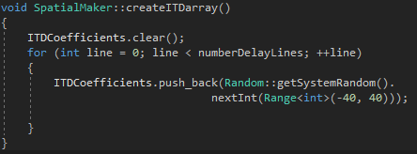  
Rys. 4.20. Sposób tworzenia wektora różnicy czasów opóźnienia.

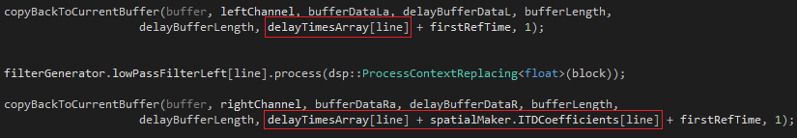Rys. 4.21. Wykorzystanie wektora różnicy czasów opóźnienia w celu symulacji zjawiska międzyusznej różnicy czasu.

Przekazywana do funkcji *copyBackToCurrentBuffer* (ciało funkcji na Rys. 4.2) aktualna wartość wektora *delayTimesArray* (Rys. 4.21) w danej iteracji jest liczbą milisekund odpowiadającej miejscu, z którego kopiowany jest bufor (podrozdział 4.3.2). Dodając do tej wartości aktualną wartość wektora różnicy czasów opóźnienia, a więc liczbę z zakresu [-40;40] ms, wywołania funkcji powodują kopiowanie buforów z różnych miejsc w czasie dla lewego i prawego kanału. Miejsce kopiowania różni się maksymalnie o 40 ms. Zakres losowania uwzględnia liczby ujemne - dzięki temu wystarczające jest dodanie wylosowanej liczby do czasu opóźnienia tylko jednego z kanałów. W przypadku wylosowania liczby ujemnej, opóźniony jest bufor aktualnej (w danej iteracji) kopii kanału lewego sygnału, w przypadku liczby dodatniej – kanału prawego.

Tworzenie wektora różnicy czasów opóźnienia należy do części obliczeń wykonywanych przed rozpoczęciem przetwarzania sygnału, dzięki temu wartości losowane są tylko raz, co wpływa pozytywnie na szybkość obliczeń. Dodatkowo, losowanie liczb na bieżąco (przy przetwarzaniu kolejnych buforów) skutkuje negatywnymi, słyszalnymi artefaktami w sygnale, tak jak w przypadku losowania czasów opóźnienia (podrozdział 4.3.1).

B). Międzyuszna różnica poziomu

Symulacja zjawiska zakłada ograniczenie amplitudy jednego z kanałów w każdej linii opóźniającej. W tym przypadku predefinicja wartości wpływających na tłumienie amplitudy nie jest konieczna – manipulacja amplitudą podczas działania programu nie powoduje żadnych negatywnych skutków (ograniczanie amplitudy polega jedynie na mnożeniu wartości próbek przez liczby). Amplituda ograniczana jest bezpośrednio przed dodaniem aktualnego bufora do bufora opóźniającego (w ciele funkcji *addDelayWithCurrentBuffer* - (podrozdział 4.3.2), jest to miejsce przesyłania do funkcji argumentu odpowiedzialnego za tłumienie (Rys. 4.22-4.23). Aby zjawisko zachodziło w obie strony (aby w niektórych liniach opóźniających głośniejszy był sygnał w lewym kanale, w innych w prawym), zbiór wartości liczb losowanych zawiera liczby dodatnie i ujemne (jest to przedział [-0,5;0,5]). Wylosowana liczba dodawana jest do aktualnej wartości amplitudy jednego z kanałów i dzielona przez liczbę linii opóźniających (podrozdział 4.3.3). Dodatkowo za pomocą zmiennej typu logicznego (zmienna *ILD\_on*) sprawdzane jest, czy użytkownik włączył opcję działania symulacji tego zjawiska przestrzennego (Rys. 4.22).

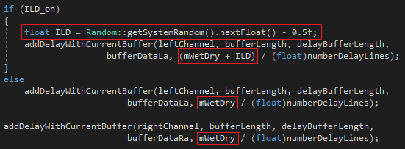  
Rys. 4.22. Sposób ograniczania amplitudy w celu symulacji zjawiska międzyusznej różnicy poziomu.

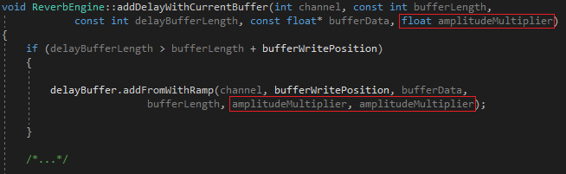Rys. 4.23. Sposób wykorzystania przesłanej do funkcji zmiennej odpowiedzialnej za tłumienie.

C). Różna filtracja obu kanałów

Symulacja przestrzenności z wykorzystaniem filtrów zakłada filtrację lewego i prawego kanału w inny sposób, dzięki czemu słuchacz odczuwać będzie większe wrażenie przestrzenności.

W realizowanym podejściu różna filtracja lewego i prawego kanału wymaga stworzenia dwóch kontenerów (każdy dla jednego kanału) zawierających informacje o filtrach dla każdej linii opóźniającej w ramach obu kanałów. W odróżnieniu jednak do wykonania jednego losowania częstotliwości odcięcia, jak miało to miejsce w filtracji opisanej w podrozdziale 4.3.4, są one losowane dwukrotnie - dzięki temu dla lewego i prawego kanału przyjmują inne wartości. Dzięki osobnemu losowaniu dla obu kanałów istnieje duża szansa, iż wylosowane częstotliwości w obu wektorach będą różne. Dodatkowo, zakresy losowania dla obu wektorów częstotliwości odcięcia różnią się o niewielkie wartości. Zakresy mają jednak zbliżoną wartość średnią, co zapewnia uniknięcie sytuacji, w której jeden kanał jest znacznie mocniej filtrowany niż drugi, a co za tym idzie ma słyszalnie niższy poziom. Operacje losowania oraz przygotowania filtrów zostały wykonane podobnie jak w poprzednim podrozdziale (Rys. 4.24-4.25).

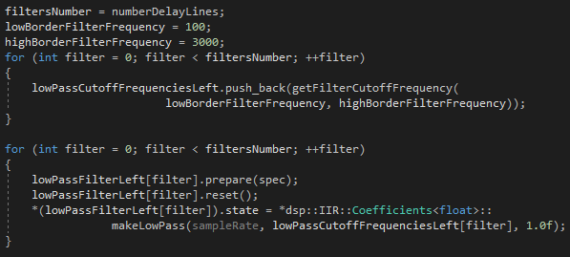Rys. 4.24. Sposób przygotowania filtrów dolnoprzepustowych dla lewego kanału, zakres losowania częstotliwości odcięcia różni się od losowania dla kanału prawego.

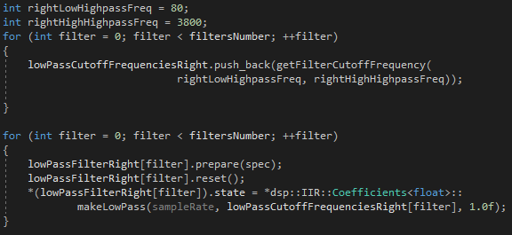Rys. 4.25. Sposób przygotowania filtrów dolnoprzepustowych dla prawego kanału, zakres losowania częstotliwości odcięcia różni się od losowania dla kanału lewego.

Mając wszystkie niezbędne dane przygotowane do wykonania filtracji, możliwe jest poddanie tej operacji pożądanych buforów. Jak wspomniano w podrozdziale 4.3.4 - to, jaką zawartość posiada bufor w momencie przypisywania obiektowi klasy *dsp::AudioBlock* zależy od miejsca tego przypisania w kodzie, a więc od aktualnego etapu przetwarzania. Chcąc więc poddawać filtracji sygnał tylko z jednego z kanałów, konieczne jest dokonanie tego przypisania w momencie, gdy dany bufor zawiera tylko jeden z kanałów. Tak więc w przypadku chęci filtracji kanału lewego, funkcja *process* klasy *dsp::IIR::Filter* musi zostać wywołana pomiędzy skopiowaniem lewego kanału fragmentu bufora opóźniającego do aktualnego (aktualny bufor w tym momencie zawiera kopię sygnału wejściowego z przeszłości), a prawym. Do wykonania tej operacji używany jest kontener filtrów przygotowanych do filtracji lewego kanału Rys. 4.26). Tym sposobem filtrowany jest tylko bufor kanału lewego. Analogicznie, w przypadku chęci filtracji bufora prawego kanału konieczne jest przypisanie do obiektu klasy *AudioBlock* w momencie, kiedy w aktualnym buforze znajduje się tylko prawy kanał.

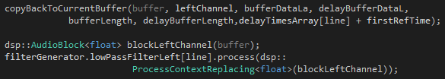Rys. 4.26. Sposób filtracji bufora pojedynczego kanału.

D). Symulacja różnicy w poziomie pierwszych odbić bocznych

Podobnie jak w przypadku implementacji międzyusznej różnicy poziomu, wykonana została modyfikacja amplitudy w celu uzyskania jej różnicy między lewym i prawym kanałem. W tym przypadku jednak, ograniczenie amplitudy konieczne jest jednak tylko dla jednego odbicia – dla kopii sygnału o czasie odbicia pierwszego, a więc najkrótszym czasie opóźnienia.

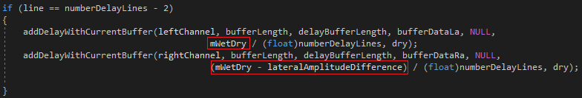Rys. 4.27. Realizacja różnicy poziomu między kanałami pierwszych odbić bocznych.

Bezpośrednio przed dodaniem skopiowanego i przefiltrowanego bufora do sumy buforów z wszystkich założonych miejsc w czasie, wykonywana jest modyfikacja amplitudy pierwszego odbicia – a więc bufora skopiowanego sprzed liczby próbek odpowiadającej liczbie milisekund pierwszego odbicia. W posortowanej tablicy *numberDelayLines* (podrozdział 4.3.2) wartość pierwszego odbicia znajduje się w przedostatnim elemencie tablicy (wartość najmniejsza w wektorze nie licząc dźwięku bezpośredniego). Na Rys. 4.27 przedstawiono sposób modyfikacji amplitudy w przedstawionym podejściu (*mWetDry* – zmienna reprezentująca aktualną amplitudę sygnału przetworzonego (przyjmuje wartości z zakresu [0,1]), *lateralAmplitudeDifference –* zmienna reprezentująca różnicę amplitudy. Pierwsze wywołanie funkcji *addDelayWithCurrentBuffer* (podrozdział 4.3.2) dotyczy kanału lewego, drugie – prawego. Fragmenty oznaczone czerwonymi obramowaniami przekazują do funkcji informację, jak bardzo tłumione będzie pierwsze odbicie. Zmienna *lateralAmplitudeDifference,* a więc tłumienie amplitudy prawego kanału,może być modyfikowana przez użytkownika z zakresie [0;1] (podrozdział 4.4)).

**4.3.6. Późny ogon pogłosowy**

A). Późny pogłos zagęszczony odbiciami:

Implementacja tej wersji pogłosu polegała na zastosowaniu większej liczby linii opóźniających o dłuższym czasie pogłosu niż o czasie pogłosu krótszym. W tym celu, generowanie wektora zawierającego czasy opóźnienia nastąpiło w inny sposób niż w przypadku standardowej wersji pogłosu (podrozdział 4.3.1).

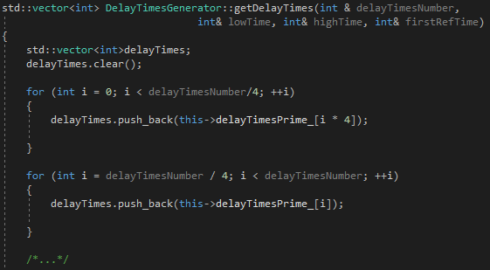  
Rys. 4.28. Sposób zagęszczenia późnego ogona pogłosowego.

Zmienna *delayTimesPrime\_* to pole klasy realizującej generowanie wartości czasów opóźnienia (stworzona klasa *DelayTimesGenerator*) i zawiera wszystkie liczby pierwsze z obejmującego pożądane czasy opóźnienia. Pierwsza ćwiartka elementów wartości czasów opóźnienia przygotowanych do późniejszego przetwarzania to fragment wektora złożony z co czwartej liczby pierwszej zaczynając od najmniejszej (w tym przypadku 2 ms). Reszta wektora, a więc jego trzy czwarte, jest złożona z wszystkich liczb pierwszych występujących po sobie po kolei od wartości maksymalnej pierwszej ćwiartki wektora (Rys. 4.28). Tym sposobem w drugiej części wektora znajduje się o wiele więcej liczb, w przedziale liczbowym o podobnej długości.

B). Późny pogłos z wykorzystaniem szumu:

Do zagęszczenia późnego pogłosu w tym wariancie został wykorzystany szum biały, wygenerowany za pomocą klasy bibliotecznej *Random,* wykorzystując możliwość wygenerowania pseudolosowej liczby zmiennoprzecinkowej z zakresu [0;1]. Po wypełnieniu bufora szumem, zostaje wykonana jego filtracja dolnoprzepustowa, a następnie bufor szumowy mnożony jest z buforem sygnału w sposób opisany poniżej.

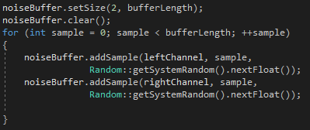  
Rys. 4.29. Sposób wypełnienia lewego i prawego kanału bufora szumem białym.

W pierwszej kolejności konieczne jest wypełnienie lewego i prawego kanału bufora pseudolosowymi liczbami zmiennoprzecinkowymi. Sposób wypełnienia bufora przedstawiony jest na Rys. 4.29.

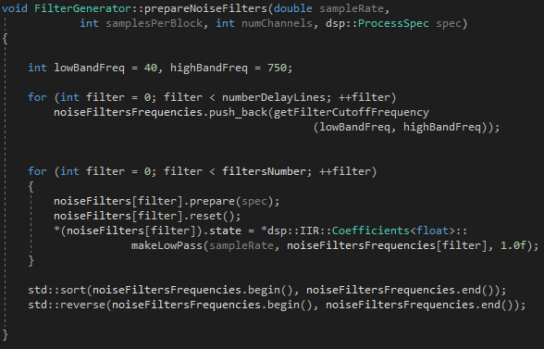  
Rys. 4.30. Metoda realizacji przygotowania filtrów do filtracji buforów szumowych.

Przygotowanie filtrów do filtracji buforów szumowych zostało wykonane w sposób analogiczny, jak filtrów w podrozdziale 4.3.4. W tym przypadku jednak, wektor częstotliwości odcięcia filtrów dolnoprzepustowych jest posortowany odwrotnie – ostatnia wartość wektora to częstotliwość najwyższa, a pierwsza - najniższa (Rys. 4.30). A więc, przy przetwarzaniu sygnału bufor przefiltrowany filtrem o najwyższej częstotliwości odcięcia mnożony jest buforem sygnału przefiltrowanym filtrem o najniższej częstotliwości odcięcia. Działania te powodują, iż im dalsza część pogłosu, tym zawiera on więcej szumu, a mniej filtrowanych kopii sygnału. Sama filtracja odbywa się analogicznie do filtracji w podrozdziale 4.3.4 (Rys. 4.31).

  
Rys. 4.31. Filtracja bufora wypełnionego szumem.

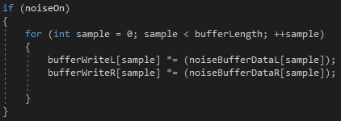  
Rys. 4.32. Mnożenie bufora sygnału z szumem filtrowanym szumem białym.

Bufor szumowy i aktualny bufor sygnału mają taką samą długość - każda kolejna próbka wyjściowego sygnału to próbka bufora aktualnego sygnału pomnożona z odpowiadającą jej próbką bufora szumowego (Rys. 4.32).

**4.4. Część funkcjonalna aplikacji**

**4.4.1. Przygotowanie wtyczki do działania**

Format aplikacji (VST3) pozwala na korzystanie z aplikacji w oprogramowaniu typu DAW (*ang. Digital Audio Workstation*). Aby wtyczka była widziana przez oprogramowanie, niezbędne jest umieszczenie pliku .vst3 w odpowiednim katalogu. W przypadku oprogramowania DAW Reaper jest to katalog *\REAPER\Plugins* znajdujący się w folderze z zainstalowanym programem. W celu wczytania wtyczki na daną ścieżkę w programie, należy skorzystać z odpowiedniego dla programu sposobu umożliwiającego tą operację. W programie Reaper możliwe jest to naciskając przycisk *FX* na pożądanej ścieżce, a następnie, po pojawieniu się okna z możliwością znalezienia odpowiedniej wtyczki, zaznaczenie jej przez kliknięcie lewego klawisza myszy i kliknięcia *OK* (Rys. 4.33-4.34).

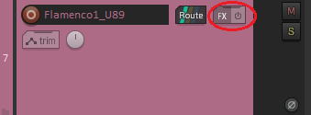  
Rys. 4.33. Przycisk umożliwiający przypisanie wtyczki do ścieżki w programie Reaper 6.

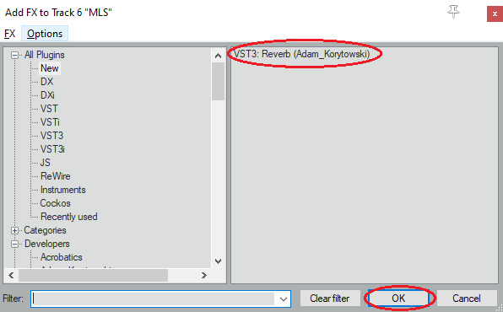Rys. 4.34. Sposób załadowania wtyczki VST3 do ścieżki w programie Reaper 6.

Po poprawnym załadowaniu wtyczki do ścieżki, sygnał przypisany do tej ścieżki będzie sygnałem przetworzonym przez operacje, które wykonuje wtyczka podczas jej działania.

**4.4.2. Interfejs użytkownika aplikacji**

Dokładny sposób przetworzenia sygnału przez wtyczkę zależy od ustawień elementów interfejsu danych użytkownikowi do modyfikacji. Interfejs użytkownika posiada 4 pokrętła, 3 włączniki oraz listę rozwijaną (Rys. 4.35) - elementy te pozwalają na zmianę parametrów pogłosu, a co za tym idzie na jego brzmienie.

Elementy interfejsu użytkownika to:

A) Pokrętła:

* *Wet/Dry* - umożliwia dostosowanie zawartości sygnału czystego z sygnałem przetworzonym (zakres: 0-1, gdzie 0 oznacza sam sygnał nieprzetworzony, a 1 – maksymalną wartość sygnału przetworzonego i czystego),
* *Length -* umożliwia dostosowanie długości pogłosu. Długość w tym przypadku oznacza wartość maksymalnego opóźnienia linii opóźniającej (zakres: 0-1800 ms),
* *First reflection time -* umożliwia ustawienie czasu pierwszego odbicia (zakres: 0-300 ms),
* *First reflection amplitude difference -* umożliwia ustawienie różnicy w amplitudzie pomiędzy lewym i prawym kanałem pierwszego odbicia (zakres: 0-1, 0 – brak różnicy w amplitudzie, a 1 maksymalną różnicę - lewy kanał ma amplitudę 0).

B) Włączniki:

* ITD – włączenie symulacji międzyusznej różnicy czasu,
* ILD - włączenie symulacji międzyusznej różnicy poziomu,
* Noise - włączenie opcji mnożenia sygnału pogłosowego z szumem białym (podrozdział 4.3.6).

C). Lista rozwijalna – umożliwia zmianę wersji filtracji linii opóźniających: wersja z jednakową filtracją lub filtracją zależną od czasu opóźnienia linii opóźniających (podrozdział 4.3.4).

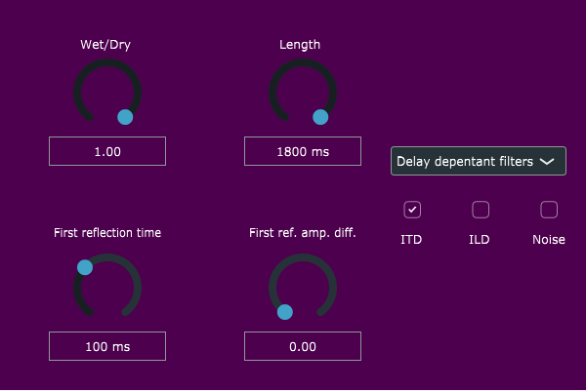Rys. 4.20. Interfejs użytkownika aplikacji.

**5. Podsumowanie i wnioski**

Celem niniejszej pracy było stworzenie cyfrowej symulacji zjawiska pogłosu w oparciu o analizę istniejących rozwiązań implementacyjnych oraz świadomość istnienia percepcyjnych zjawisk akustycznych. Aplikacja docelowo została zrealizowana w formacie VST. Przedstawione zostały najbardziej popularne podejścia do realizacji elementów sztucznego pogłosu, dokonano także oceny poszczególnych elementów pogłosu korzystając z zaproponowanych parametrów. Na tej podstawie dokonany został wybór konkretnych parametrów/sposobów implementacyjnych w celu realizacji finalnej aplikacji. Przedstawiono także zaprojektowaną procedurę zrealizowania sztucznego pogłosu z zastosowaniem wybranych rozwiązań.

*//podsumowanie będzie poszerzone o komentarz wyników, opis procedury itp.*

Stworzone na potrzeby niniejszej pracy parametry i sposób ich zastosowania należy traktować jako próbę wskazania drogi, która docelowo ma prowadzić do pokrywania się wartości parametrów oceniających pogłos z subiektywnymi wrażeniami słuchaczy. Nasuwa się więc pomysł zweryfikowania, czy jakość pogłosu wyrażona otrzymanymi wartościami pokryje się z jakością wskazaną przez słuchaczy, lub zaproponowania nowych parametrów i ich weryfikacji również porównując otrzymane wartości ze wskazaniami subiektywnymi.

Należy pamiętać również o tym, iż duża ilość zmiennych przy badaniach (m. In. minimalna i maksymalna wartość czasu opóźnienia linii opóźniającej, zakresy częstotliwości odcięcia filtrów, różnica w amplitudzie odbić bocznych) powoduje, iż w wszystkie możliwe przypadki są praktycznie niemożliwe to zbadania (ze względu na ich liczbę), a w zależności od kombinacji wyniki mogą się różnić. Dodatkowo, w przypadku manipulacji którejś ze zmiennych przez użytkownika podczas działania programu może wpłynąć na zdefiniowane parametry (nawet w przypadku wykonania badań przy parametrach zalecanych przez literaturę).

W przypadku znalezienia parametrów zbieżnych co do oceny ze wskazaniami subiektywnymi, zostałaby wyeliminowana konieczność

Prawdopodobnie wersja filtracji z każdą linią opóźniającą w ten sam sposób nie ma sensu, ponieważ sytuacja taka nie występuje w rzeczywistości..

Istnieje konieczność przetestowania, czy zdefiniowane parametry przyjmują podobne wartości dla sygnałów tego samego typu (np.

Należy pamiętać, iż wyniki zdefiniowanych parametrów silnie zależą od rodzaju sygnału (rozdział 3).

… , a co za tym idzie będzie istniała możliwość oceny jakości pogłosu w sposób obiektywny z dużą szansą, iż wskazania parametrów pokrywają się z wrażeniami słuchowymi, bez konieczności wykorzystywania dużej grupy ludzi do badań.

Historia realizacji tego typu projektów pokazuje, iż czynnik oceny subiektywnej jest nieodłącznym jej elementem – w przeszłości ze względu fakt niewielkich możliwości obliczeniowych w czasach publikacji kluczowych dla tematyki prac. Ocena subiektywna wynikała także z powtarzalności oceny przy testach odsłuchowych – przez powtarzalność opinii osób badanych na temat sygnałów uznawano metodę badawczą za wiarygodną.

Faktyczna sytuacja związana z propagacją fali akustycznej w pomieszczeniu jest znacznie bardziej skomplikowana niż symulacja będąca wynikiem zaimplementowanego rozwiązania. Należy jednak pamiętać, iż przedstawione rozwiązanie miało na celu realizację pogłosu w postaci formie efektu, w odróżnieniu do uzyskania jak najbardziej realistycznego pogłosu. Istnieje także konieczność proponowania innych parametrów pozwalających na obiektywne porównywanie sygnałów pod kątem zjawisk towarzyszących propagacji dźwięku w pomieszczeniu. Metodą na ocenę zamodelowanych zjawisk akustycznych mogą być także stosowane dotąd badania na grupie słuchaczy, którzy będą oceniać sygnał pod względem zaproponowanych parametrów i kryteriów ocen.

Należy pamiętać, iż zjawiska zastosowane w implementacji dotyczące wrażeń przestrzennych związane są jedynie z lokalizacją źródła dźwięku w płaszczyźnie poziomej. Istnieje więcej czynników wpływających na wrażenie przestrzenności, takie jak np. wpływ małżowin usznych lub geometrii głowy i ciała słuchacza ze szczególnym wskazaniem na Funkcję Transmitancji Głowy *(Head Related Transfer Function).* A także innych zjawisk, dzięki którym możliwe jest lokalizowanie źródła poza płaszczyzną poziomą. Dokładna identyfikacja i parametryzacja tych zjawisk wymaga dalszych badań, pozwoli to na dokładniejsze odwzorowanie wrażenia przestrzenności w przypadku chęci ich stosowania w podobnych projektach. Ponadto, ze względu na fakt działania różnych zjawisk psychoakustycznych w różnych zakresach częstotliwości, wrażenie przestrzenności silnie zależy od rodzaju sygnału i zawartości jego widma.

**Bibliografia**

[1] Jot J. – M., Chaigne A.: *Digital Delay Networks for Designing Artificial Reverberators*, 90th Convetion of Audio Engineering Society, luty 1991

[2] Barron M.: *The subjective effects of first reflections in concert halls – the need for lateral reflections*, Kwiecień, 1969

[3] Schroeder M. R., Logan B. F. – *Colorless Sounding Artificial Reverberation,* Journal of the Audio Engineering Society, Bell Telephone Laboratories, Incorporated, Murray Hill, vol. 9, lipiec 1961

[4] Schroeder M. R.: *Natural Sounding Artificial Reverberation*, Journal of the Audio Engineering Society, Bell Telephone Laboratories, Incorporated, Murray Hill, New Jersey, Vol. 10, No. 3, lipiec 1962

[5] Stautner J., Puckette M.: *Designing Multi–Channel Reverberators,* Computer Music Journal Vol. 6, No. 1, wiosna 1982

[6] Beranek L.: *Aspects of concert halls acoustics,* Richard C. Heyser Memorial Lecture, Audio Engineering Society 123rd AES Convention, Nowy Jork, 2007

[7] Smyth T.: *Time and Space*, Department of Music, University of California, San Diego (UCSD), Kwiecień 2019. Dostępny: <http://musicweb.ucsd.edu/~trsmyth/space175/space175.pdf> (odwiedzona 25.08.20).

[8] Drobner M., Golachowski S.: *Akustyka Muzyczna,* Polskie wydawnictwo muzyczne, Kraków, 1953

[9] Zölzer U., *DAFX: Digital Audio Effects. Second Edition*, John Wiley & Sons Ltd, Chichester 2011.

[10] Drobner M.: *Instrumentoznawstwo I akustyka,* Podręcznik dla szkół muzycznych II stopnia*,* Polskie wydawnictwo muzyczne, Kraków, 1980

[11] Kleczkowski P.: *Percepcja Dźwięku,* Wydawnictwa AGH, Kraków, 2013

[12] Marshall A. H. – *A note on the importance of room cross–section in concert halls*, Journal of Sound and Vibration, Vol. 5, Issue 1

[13] Oleszkowicz J.: *Muzyka Elektronika Informatyka*, Centrum Edukacji Artystycznej, Warszawa 2010

[14]

[15]

[16] Kod źródłowy oraz opis frameworku JUCE:  
https://github.com/WeAreROLI/JUCE

*… git*

[17] Charakterystyka Teorii Dupleksowej:  
[http://diamonddissertation.blogspot.com/2010/05/rayleigh–duplex–theory.html](http://diamonddissertation.blogspot.com/2010/05/rayleigh-duplex-theory.html)

[18] Opis potrzeby stosowania bufora kołowego oraz problemu producenta i konsumenta:  
[https://embedjournal.com/implementing–circular–buffer–embedded–c/](https://embedjournal.com/implementing-circular-buffer-embedded-c/)

[19] [https://en.wikipedia.org/wiki/Spectral\_density#:~:text=Energy%20spectral%20density%20describes%20how%20the%20energy%20of,transients%E2%80%94that%20is%2C%20pulse-like%20signals%E2%80%94having%20a%20finite%20total%20energy.](https://en.wikipedia.org/wiki/Spectral_density" \l ":~:text=Energy spectral density describes how the energy of,transients—that is%2C pulse-like signals—having a finite total energy.)

[20] [https://pl.wikipedia.org/wiki/Widmowa\_g%C4%99sto%C5%9B%C4%87\_mocy](https://pl.wikipedia.org/wiki/Widmowa_gęstość_mocy)

[21] <https://en.wikipedia.org/wiki/Spectral_flatness>

[22] [https://en.wikipedia.org/wiki/Spectral\_density#Cross-spectral\_density](https://en.wikipedia.org/wiki/Spectral_density" \l "Cross-spectral_density)

[24] <https://en.wikipedia.org/wiki/Coherence_(signal_processing)>

[25] Dokumentacja funkcji *coherence* z biblioteki *scipy w języku Python:*  
<https://docs.scipy.org/doc/scipy/reference/generated/scipy.signal.coherence.html>

[26] Dokumentacja funkcji spectral\_flatness z biblioteki *scipy* w języku Python*:* <https://librosa.org/librosa/generated/librosa.feature.spectral_flatness.html>

[27] Dokumentacja funkcji *welch* z biblioteki *scipy* w języku Python*:* [https://docs.scipy.org/doc/scipy/reference/generated/scipy.signal.welch.html#scipy.signal.welch](https://docs.scipy.org/doc/scipy/reference/generated/scipy.signal.welch.html" \l "scipy.signal.welch)

[28] Davis, Gary (1987). *The sound reinforcement handbook* (2nd ed.). Milwaukee, WI: Hal Leonard. p. 259. [ISBN](https://en.wikipedia.org/wiki/ISBN_(identifier)) [9780881889000](https://en.wikipedia.org/wiki/Special:BookSources/9780881889000). Retrieved February 12, 2016.

[29] Charakterystyka splotu dyskretnego:  
<https://pages.jh.edu/~signals/discreteconv2/index.html>

[30] Charakterystyka filtru wszechprzepustowego:  
<https://ccrma.stanford.edu/~jos/pasp/Schroeder_Allpass_Sections.html>

[31] Dokumentacja klasy AudioBuffer frameworku JUCE: <https://docs.juce.com/master/classAudioBuffer.html>

[32] Dokumentacja klasy *Random* frameworku JUCE:  
<https://docs.juce.com/master/classRandom.html>

[33] Dokumentacja klasy *Range* frameworku JUCE:  
<https://docs.juce.com/master/classRange.html>

~~[34] Opis problem producenta i konsumenta:~~   
[~~http://pages.cs.wisc.edu/~remzi/OSTEP/threads–cv.pdf~~](http://pages.cs.wisc.edu/~remzi/OSTEP/threads-cv.pdf)

[35] Opis problemu realizacji pogłosu i wskazówki projektowe:  
<https://www.dsprelated.com/freebooks/pasp/Artificial_Reverberation.html>

[36] Dokumentacja klasy *dsp::ProcessorDuplicator* frameworku JUCE:  
[://docs.juce.com/master/structdsp\_1\_1ProcessorDuplicator.html](https://docs.juce.com/master/structdsp_1_1ProcessorDuplicator.html)

[37] Dokumentacja klasy *dsp::Filter::IIR* frameworku JUCE: [http://charette.no–ip.com:81/programming/doxygen/juce/classjuce\_1\_1dsp\_1\_1IIR\_1\_1Filter.html#details](http://charette.no-ip.com:81/programming/doxygen/juce/classjuce_1_1dsp_1_1IIR_1_1Filter.html#details)

[38] Dokumentacja klasy *dsp::IIR::Coefficients* frameworku JUCE:  
<https://docs.juce.com/master/structdsp_1_1IIR_1_1Coefficients.html>

[39] Dokumentacja struktury *dsp::ProcessSpec* frameworku JUCE:  
<https://docs.juce.com/master/structdsp_1_1ProcessSpec.html>

[40] Dokumentacja klasy *dsp::AudioBlock* frameworku JUCE:  
<https://docs.juce.com/master/classdsp_1_1AudioBlock.html>

[41] Dokumentacja funkcji *addFromWithRamp()* klasy *AudioBuffer* frameworku JUCE:  
<https://docs.juce.com/blocks/classAudioBuffer.html#a1853da41f2a3d87fa6291a2bf2adca05>